TRƯỜNG KỸ THUẬT VÀ CÔNG NGHỆ
KHOA CÔNG NGHỆ THÔNG TIN



THỰC TẬP ĐỒ ÁN CHUYÊN NGÀNH
XÂY DỰNG WEBSITE BÁN ĐỒ GỖ QUA SỬ DỤNG
HỌC KỲ 8 , NĂM HỌC 2025 - 2026

Giảng viên hướng dẫn:  TS. Nguyễn Nhứt Lam | Sinh viên thực hiện: Nguyễn Thành Trung
 | Mã số sinh viên: 170122293
 | Lớp: DX22TT8016

Vĩnh Long, tháng 6 năm 2026

NHẬN XÉT CỦA GIẢNG VIÊN HƯỚNG DẪN

Vĩnh Long, ngày ….. tháng …… năm ……
Giảng viên hướng dẫn
(Ký tên và ghi rõ họ tên)

NHẬN XÉT CỦA THÀNH VIÊN HỘI ĐỒNG

Vĩnh Long, ngày ….. tháng …… năm ……
Giảng viên hướng dẫn
(Ký tên và ghi rõ họ tên)

LỜI CAM KẾT

Em xin cam kết rằng đồ án với đề tài: "XÂY DỰNG WEBSITE BÁN ĐỒ GỖ QUA SỬ DỤNG" là công trình nghiên cứu và thực hiện của riêng em dưới sự hướng dẫn của giảng viên hướng dẫn. Các nội dung, kết quả, mã nguồn chương trình và tài liệu được trình bày trong đồ án là trung thực và chưa từng được công bố trong bất kỳ công trình nào khác.

Những tài liệu, hình ảnh, kiến thức và thông tin tham khảo từ các nguồn khác đều đã được em trích dẫn và ghi rõ nguồn tham khảo theo đúng quy định.
Em xin hoàn toàn chịu trách nhiệm trước nhà trường về tính trung thực của nội dung đồ án này.

Sinh viên thực hiện
Nguyễn Thành Trung
TP. Hồ Chí Minh, ngày ..... tháng ..... năm 2026

LỜI CẢM ƠN
Đầu tiên, em xin gửi lời cảm ơn chân thành và sâu sắc đến Ban Giám hiệu cùng quý thầy cô Trường Đại học Trà Vinh đã tạo điều kiện thuận lợi cho em trong suốt quá trình học tập và nghiên cứu.
Đặc biệt, em xin bày tỏ lòng biết ơn sâu sắc đến Thầy Nguyễn Nhứt Lam – giảng viên hướng dẫn, người đã tận tình chỉ bảo, định hướng, góp ý và hỗ trợ em trong suốt quá trình thực hiện đề tài: "XÂY DỰNG WEBSITE BÁN ĐỒ GỖ QUA SỬ DỤNG". Những kiến thức, kinh nghiệm và sự hướng dẫn quý báu của Thầy là nguồn động viên to lớn giúp em hoàn thành đồ án này.
Em cũng xin chân thành cảm ơn quý thầy cô trong Khoa CNTT đã truyền đạt cho em những kiến thức nền tảng và chuyên môn trong suốt quá trình học tập, giúp em có đủ kiến thức để thực hiện đề tài.
Bên cạnh đó, em xin gửi lời cảm ơn đến gia đình, bạn bè và các anh chị đã luôn động viên, hỗ trợ và tạo điều kiện thuận lợi để em có thể hoàn thành tốt đồ án.
Mặc dù đã cố gắng hết sức, nhưng do thời gian thực hiện và kiến thức thực tế còn hạn chế, đồ án chắc chắn không tránh khỏi những thiếu sót. Em rất mong nhận được những ý kiến đóng góp và nhận xét từ quý thầy cô để em có thể hoàn thiện kiến thức của bản thân trong tương lai.
Em xin chân thành cảm ơn!

Sinh viên thực hiện
Nguyễn Thành Trung
TP. Hồ Chí Minh, ngày ..... tháng ..... năm 2026

MỤC LỤC
NHẬN XÉT CỦA GIẢNG VIÊN HƯỚNG DẪN 1
NHẬN XÉT CỦA THÀNH VIÊN HỘI ĐỒNG 2
LỜI CAM KẾT 3
LỜI CẢM ƠN 4
MỤC LỤC 5
DANH MỤC HÌNH ẢNH 7
DANH MỤC BẢNG BIỂU 8
DANH MỤC THUẬT NGỮ & Ý NGHĨA TỪ VIẾT TẮT 8
TÓM TẮT 10
CHƯƠNG 1: MỞ ĐẦU 11
1.1 Lý do chọn đề tài 11
1.1.1 Tính thực tiễn và cấp thiết của bài toán kinh doanh 11
1.1.2. Sự phù hợp với các mục tiêu đào tạo và tiêu chí Đồ án chuyên ngành 11
1.2 Mục tiêu của đề tài 12
1.2.1. Mục tiêu tổng quát 12
1.2.2. Mục tiêu cụ thể 13
1.2.2.1. Về mặt kiến thức và kỹ thuật (Lý thuyết & Đào tạo) 13
1.2.2.2. Về mặt chức năng hệ thống (Sản phẩm thực tiễn) 13
1.3 Đối tượng và phạm vi nghiên cứu 14
1.3.1 Đối tượng nghiên cứu 14
1.3.2. Phạm vi nghiên cứu 14
1.4. Phương pháp nghiên cứu 15
1.4.1. Nhóm phương pháp nghiên cứu lý thuyết và tài liệu 15
1.4.2. Nhóm phương pháp phân tích và thiết kế hệ thống 16
1.4.3. Nhóm phương pháp thực nghiệm và phát triển ứng dụng 16
1.4.4. Nhóm phương pháp kiểm thử và hoàn thiện (Testing) 16
1.5 Ý nghĩa khoa học và thực tiễn 17
1.5.1. Ý nghĩa khoa học (Về mặt công nghệ và đào tạo) 17
1.5.2. Ý nghĩa thực tiễn (Về mặt ứng dụng và kinh doanh) 17
CHƯƠNG 2: CƠ SỞ LÝ THUYẾT VÀ CÔNG NGHỆ SỬ DỤNG 18
2.1. MÔI TRƯỜNG PHÁT TRIỂN CỤC BỘ (LOCAL-HOST) 18
2.1.1. Tổng quan về Web Server Apache 18
2.1.2. Phần mềm giả lập máy chủ cục bộ XAMPP 18
2.1.3. Công cụ quản trị cơ sở dữ liệu phpMyAdmin 18
2.2. CÁC CÔNG NGHỆ THIẾT KẾ GIAO DIỆN (FRONT-END) 18
2.2.1. Ngôn ngữ định dạng cấu trúc HTML5 18
2.2.2. Ngôn ngữ định hình phong cách CSS3 19
2.2.3. Framework thiết kế giao diện Responsive Bootstrap 5 19
2.3. NGÔN NGỮ LẬP TRÌNH PHÍA MÁY CHỦ (BACK-END) 19
2.4. HỆ QUẢN TRỊ CƠ SỞ DỮ LIỆU QUAN HỆ (DATABASE) 19
2.5. GIẢI PHÁP TỐI ƯU UX VÀ TRUYỀN NHẬN DỮ LIỆU BẤT ĐỒNG BỘ (AJAX) 19
2.6. LÝ THUYẾT VỀ PHÂN TÍCH VÀ THIẾT KẾ HỆ THỐNG 20
CHƯƠNG 3: PHÂN TÍCH VÀ THIẾT KẾ HỆ THỐNG 20
3.1. KHẢO SÁT YÊU CẦU VÀ MÔ TẢ BÀI TOÁN 21
3.1.1. Mô tả bài toán kinh doanh đồ gỗ cũ 21
3.1.2. Yêu cầu chức năng của hệ thống 21
3.1.2.1. Phân hệ Khách hàng (Front-end) 21
3.1.2.2. Phân hệ Quản trị viên (Back-end Admin) 21
3.2. PHÂN TÍCH HỆ THỐNG VỀ MẶT XỬ LÝ (PROCESS LEVEL) 22
3.2.1. Biểu đồ phân rã chức năng (BFD - Business Function Diagram) 22
3.2.2. Sơ đồ luồng dữ liệu (DFD - Data Flow Diagram) 22
3.3. PHÂN TÍCH HỆ THỐNG VỀ MẶT DỮ LIỆU (CONCEPTUAL LEVEL) 23
3.3.1. Sơ đồ thực thể mối quan hệ (ERD - Entity Relationship Diagram) 23
3.3.2. Thiết kế các bảng cơ sở dữ liệu vật lý (MySQL) 23
3.4. THIẾT KẾ KIẾN TRÚC XỬ LÝ CHỨC NĂNG CHÍNH 24
3.4.1. Luồng xử lý nghiệp vụ Giỏ hàng (cart.php và script.js) 24
3.4.2. Luồng đồng bộ thời gian và tương tác giao diện 24
CHƯƠNG 4: CÀI ĐẶT VÀ THỬ NGHIỆM HỆ THỐNG 25
4.1. CÀI ĐẶT VÀ TRIỂN KHAI HỆ THỐNG TRÊN LOCALHOST 25
4.1.1. Cài đặt XAMPP 25
4.1.2. Cấu hình môi trường và import cơ sở dữ liệu trên XAMPP 26
4.1.3. Tổ chức cấu trúc thư mục mã nguồn dự án 27
4.1.4. Cấu hình tệp tin kết nối database (config.php) 29
4.2. GIAO DIỆN VÀ CHỨC NĂNG CỦA HỆ THỐNG KHI VẬN HÀNH 30
4.2.1. Giao diện trang chủ (index.php) 30
4.2.2. Giao diện danh sách sản phẩm (products.php) 31
4.2.3. Phân hệ quản lý giỏ hàng trực tuyến (cart.php) 32
4.2.4. Giao diện chính sách dịch vụ (warranty_policy.php) 34
4.2.5. Phân hệ quản trị hệ thống (Admin, User và Dashboard) 35
4.2.6. Trang liên hệ hợp tác kinh doanh contact.php 42
4.3. THỬ NGHIỆM VÀ ĐÁNH GIÁ HỆ THỐNG (TESTING) 45
4.3.1. Kịch bản kiểm thử (Test Cases) các chức năng cốt lõi 45
CHƯƠNG 5: KẾT LUẬN VÀ HƯỚNG PHÁT TRIỂN 52
5.1. KẾT LUẬN 52
5.1.1. Các kết quả đã đạt được 53
5.1.2. Những hạn chế còn tồn tại 53
5.2. HƯỚNG PHÁT TRIỂN TƯƠNG LAI 53
5.2.1. Tối ưu hóa hệ thống và nâng cao trải nghiệm người dùng (UX/UI) 53
5.2.2. Nâng cấp công nghệ và bảo mật phía Back-end 53
5.2.3. Triển khai thực tế và tích hợp dịch vụ bên thứ ba 53
TÀI LIỆU THAM KHẢO 54
I. Tiếng Việt (Sách giáo trình và Tài liệu học thuật) 54
II. Tiếng Anh (Công nghệ và Thư viện phát triển) 54
III. Nguồn tài nguyên Internet (Tài liệu kỹ thuật trực tuyến) 54
PHỤ LỤC 55
THÔNG TIN NGƯỜI THỰC HIỆN 55

DANH MỤC HÌNH ẢNH
Hình 1 25
Hình 2 25
Hình 3 26
Hình 4 26
Hình 5 27
Hình 6 27
Hình 7 30
Hình 8 31
Hình 9 32
Hình 10 32
Hình 11 33
Hình 12 34
Hình 13 34
Hình 14 35
Hình 15 36
Hình 16 36
Hình 17 37
Hình 18 37
Hình 19 38
Hình 20 38
Hình 21 38
Hình 22 39
Hình 23 40
Hình 24 40
Hình 25 41
Hình 26 42
Hình 27 43
Hình 28 44
Hình 29 44
Hình 30 45
Hình 31 46
Hình 32 46
Hình 33 46
Hình 34 47
Hình 35 47
Hình 36 47
Hình 37 48
Hình 38 48
Hình 39 49
Hình 40 49
Hình 41 50
Hình 42 51
Hình 43 51

DANH MỤC BẢNG BIỂU
Bảng 1 Danh mục thuật ngữ và từ viết tắt 9
Bảng 2 Bảng admins (Lưu thông tin tài khoản quản trị và bảo mật) 23
Bảng 3 Bảng products (Lưu thông tin sản phẩm nội thất gỗ) 23

DANH MỤC THUẬT NGỮ & Ý NGHĨA TỪ VIẾT TẮT
Từ viết tắt | Thuật ngữ tiếng Anh | Ý nghĩa
2Hand | Second-hand | Hàng cũ / Hàng đã qua sử dụng
AJAX | Asynchronous JavaScript and XML | bộ công cụ/giải pháp công nghệ giúp tạo ra các trang web bất đồng bộ.
API | Application Programming Interface | Giao diện lập trình ứng dụng
BFD | Business Function Diagram | Biểu đồ phân rã chức năng
COD | Cash On Delivery | Thanh toán bằng tiền mặt khi nhận hàng
CRUD | Create, Read, Update, Delete | Bốn thao tác cơ bản với dữ liệu (Thêm, Xem, Sửa, Xóa)
CSKH (Thuật ngữ Tiếng Việt) | x | Chăm sóc khách hàng
CSS | Cascading Style Sheets | Ngôn ngữ định hình phong cách giao diện
DB / DBMS | Database / Database Management System | Cơ sở dữ liệu / Hệ quản trị cơ sở dữ liệu
DFD | Data Flow Diagram | Sơ đồ luồng dữ liệu
ERD | Entity Relationship Diagram | Sơ đồ thực thể mối quan hệ
HTML | HyperText Markup Language | Ngôn ngữ đánh dấu siêu văn bản (định dạng cấu trúc Web)
HTTP | Hypertext Transfer Protocol | Giao thức truyền tải siêu văn bản
ID | Identifier | Mã định danh
JS | JavaScript | Ngôn ngữ kịch bản phía Client
MySQL | My Structured Query Language | Hệ quản trị cơ sở dữ liệu mã nguồn mở
PHP | PHP: Hypertext Preprocessor | Ngôn ngữ kịch bản mã nguồn mở chạy phía máy chủ
RDBMS | Relational Database Management System | Hệ quản trị cơ sở dữ liệu quan hệ
SĐT (Thuật ngữ Tiếng Việt) | x | Số điện thoại
SQL | Structured Query Language | Ngôn ngữ truy vấn mang tính cấu trúc
UI | User Interface | Giao diện người dùng
UX | User Experience | Trải nghiệm người dùng
XAMPP | X-platform, Apache, MariaDB, PHP, Perl | Gói phần mềm giả lập môi trường máy chủ cục bộ tự do
XML | eXtensible Markup Language | Ngôn ngữ đánh dấu được tạo ra với mục đích cấu trúc, lưu trữ và truyền tải dữ liệu giữa các hệ thống khác nhau.
Bảng 1 Danh mục thuật ngữ và từ viết tắt

TÓM TẮT

Tên đề tài: Xây dựng website bán đồ gỗ qua sử dụng
Báo cáo Thực tập đồ án chuyên ngành này tập trung vào nghiên cứu, phân tích và triển khai xây dựng một hệ thống website thương mại điện tử chuyên kinh doanh các sản phẩm nội thất gỗ đã qua sử dụng. Mục tiêu của dự án là tạo ra một nền tảng trực tuyến kết nối hiệu quả, tối ưu hóa quy trình quản lý và mua bán mặt hàng đặc thù này trên môi trường số.
Nội dung nghiên cứu và thực hiện trong báo cáo bao gồm các giai đoạn cốt lõi:
- Khảo sát và Phân tích hệ thống: Tiến hành khảo sát yêu cầu thực tế, mô tả chi tiết bài toán kinh doanh đồ gỗ cũ. Từ đó, phân tích hệ thống và đề xuất các mô hình kiến trúc ở mức quan niệm và mức xử lý (bao gồm sơ đồ luồng dữ liệu DFD, sơ đồ thực thể mối quan hệ ERD và các luồng xử lý chức năng).
- Nghiên cứu công nghệ nền tảng: Tìm hiểu và ứng dụng ngôn ngữ lập trình PHP, hệ quản trị cơ sở dữ liệu MySQL, kết hợp sử dụng môi trường webserver cục bộ (Laragon/XAMPP) để phục vụ toàn bộ quá trình phát triển, tối ưu và thử nghiệm hệ thống trên môi trường localhost.
- Thiết kế giao diện (Front-end): Xây dựng giao diện người dùng trực quan, tương thích và thân thiện bằng cách kết hợp các công nghệ nền tảng HTML, CSS, JavaScript cùng các framework hỗ trợ, đảm bảo trải nghiệm mua sắm mượt mà.
- Lập trình hệ thống (Back-end & Database): Sử dụng ngôn ngữ PHP để xử lý toàn bộ các logic phía máy chủ và kết nối lưu trữ, truy xuất dữ liệu an toàn, đồng bộ trên MySQL.
Kết quả đạt được: Hệ thống đã hoàn thiện đầy đủ các phân hệ chức năng cơ bản của một website bán hàng trực tuyến chuẩn, bao gồm:
- Quản lý sản phẩm: Phân loại, cập nhật thông tin, trạng thái và hình ảnh đồ gỗ.
- Giỏ hàng: Thêm, bớt, cập nhật số lượng sản phẩm linh hoạt.
- Bán hàng & Thanh toán: Quy trình đặt hàng, xử lý đơn hàng rõ ràng.
- Thống kê & Báo cáo: Hệ thống quản trị (Admin) hỗ trợ theo dõi chính xác doanh thu theo thời gian và quản lý số lượng tồn kho theo thời gian thực.

CHƯƠNG 1: MỞ ĐẦU

1.1 Lý do chọn đề tài

1.1.1 Tính thực tiễn và cấp thiết của bài toán kinh doanh
Trong những năm gần đây, xu hướng tiêu dùng bền vững và tiết kiệm chi phí đang ngày càng trở nên phổ biến, đặc biệt là trong lĩnh vực nội thất. Đồ gỗ tự nhiên thường có độ bền rất cao, giá trị sử dụng lâu dài nhưng giá thành mua mới lại tương đối đắt đỏ so với thu nhập của đại đa số người tiêu dùng. Ngược lại, nhu cầu thanh lý các sản phẩm đồ gỗ đã qua sử dụng (như bàn, ghế, tủ, giường) do chuyển nhà, đổi phong cách thiết kế hoặc thay đổi mô hình kinh doanh là rất lớn.
Tuy nhiên, việc kết nối giữa người bán và người mua đồ gỗ cũ hiện nay chủ yếu thông qua các hội nhóm tự phát trên mạng xã hội hoặc các cửa hàng truyền thống nhỏ lẻ. Điều này gây ra nhiều hạn chế như: thông tin sản phẩm không rõ ràng, khó khăn trong việc quản lý số lượng tồn kho (vì đa số mặt hàng 2Hand chỉ có số lượng là một chiếc độc nhất), và khách hàng thiếu công cụ tra cứu, quản lý giỏ hàng hay theo dõi đơn hàng một cách chuyên nghiệp.
Xuất phát từ thực trạng đó, việc xây dựng một hệ thống website thương mại điện tử chuyên biệt mang tên "ĐỒ GỖ 2HAND" là vô cùng cần thiết. Hệ thống này không chỉ tối ưu hóa quy trình tiếp cận khách hàng mà còn hỗ trợ doanh nghiệp quản lý kho bãi, theo dõi biến động doanh thu một cách tự động và khoa học.

1.1.2. Sự phù hợp với các mục tiêu đào tạo và tiêu chí Đồ án chuyên ngành
Bên cạnh ý nghĩa thực tiễn về mặt kinh tế, đề tài này hoàn toàn đáp ứng đầy đủ và chuẩn xác các yêu cầu kỹ thuật, nghiệp vụ đặt ra trong khuôn khổ học phần Thực tập đồ án chuyên ngành Công nghệ thông tin:
- Môi trường phát triển cục bộ và Hệ quản trị cơ sở dữ liệu: Quá trình xây dựng website là cơ hội để tìm hiểu và làm chủ các công cụ quản trị webserver cục bộ trên Localhost (XAMPP). Hệ thống sử dụng hệ quản trị cơ sở dữ liệu MySQL – một hệ thống tối ưu, phổ biến giúp tổ chức dữ liệu sản phẩm, tài khoản và đơn hàng một cách chặt chẽ.
- Kỹ năng phân tích thiết kế hệ thống: Đề tài đòi hỏi việc khảo sát thực tế quy trình mua bán để tiến hành phân tích bài toán, đề xuất các mô hình từ mức quan niệm đến mức xử lý (Sơ đồ ca sử dụng Use Case, Sơ đồ thực thể quan hệ ERD), giúp củng cố kiến thức nền tảng về công nghệ phần mềm.
- Áp dụng công nghệ thiết kế giao diện (Front-end): Giao diện được xây dựng thủ công bằng cấu trúc HTML, định dạng CSS riêng biệt kết hợp công nghệ responsive của thư viện Bootstrap 5 và JavaScript, mang lại trải nghiệm mượt mà, đồng bộ với tông màu nâu gỗ chủ đạo của thương hiệu trên cả thiết bị di động và máy tính.
- Năng lực lập trình phía máy chủ (Back-end): Sử dụng ngôn ngữ thuần PHP giúp xử lý toàn bộ logic hệ thống, từ việc lưu trữ phiên làm việc (Session) bảo mật, đến tích hợp công nghệ mã băm một chiều an toàn (password_hash()) cho tài khoản quản trị viên.
- Hoàn thiện các chức năng cốt lõi của hệ thống thương mại: Dự án giải quyết trọn vẹn và nâng cao các tính năng bắt buộc bao gồm:
  - Quản lý sản phẩm (CRUD sản phẩm).
  - Giỏ hàng thông minh thời gian thực (Real-time) lưu trữ qua localStorage.
  - Quy trình Bán hàng/Thanh toán mạch lạc kết hợp Tra cứu đơn hàng.
  - Trang tổng quan (Dashboard) thực hiện các câu lệnh truy vấn phức tạp để thống kê doanh thu và báo cáo tổng kho.
  - Điểm sáng công nghệ: Đặc biệt, hệ thống được tối ưu hóa trải nghiệm quản trị bằng cách áp dụng lập trình bất đồng bộ Ajax (Fetch API) trong việc cập nhật, tăng giảm số lượng kho nhanh chóng bằng nút bấm hoặc gõ bàn phím, hạn chế việc tải lại trang web (Reload).
Chính vì những lý do mang tính thực tiễn cao kết hợp với cơ hội vận dụng sâu sắc các kiến thức kỹ thuật cốt lõi được đào tạo, em đã quyết định lựa chọn đề tài: "Xây dựng website quản lý và bán sản phẩm đồ gỗ đã qua sử dụng ĐỒ GỖ 2HAND" làm nội dung nghiên cứu và thực hiện đồ án chuyên ngành của mình.

1.2 Mục tiêu của đề tài

1.2.1. Mục tiêu tổng quát
Mục tiêu chính của đề tài là ứng dụng quy trình phân tích thiết kế hệ thống để xây dựng hoàn chỉnh một website thương mại điện tử chuyên biệt mang tên "ĐỒ GỖ 2HAND". Hệ thống cho phép kết nối giữa khách hàng có nhu cầu mua nội thất gỗ cũ giá tốt và quản trị viên quản lý kho bãi, vận hành đơn hàng. Quá trình phát triển dự án dựa trên nền tảng các công nghệ lập trình web cơ bản (PHP, MySQL, HTML, CSS, JavaScript, Bootstrap) và được kiểm thử vận hành mượt mà trên môi trường máy chủ cục bộ (Localhost via XAMPP).

1.2.2. Mục tiêu cụ thể

1.2.2.1. Về mặt kiến thức và kỹ thuật (Lý thuyết & Đào tạo)
- Làm chủ môi trường phát triển: Tìm hiểu và cấu hình thành thạo webserver cục bộ thông qua phần mềm XAMPP, quản trị cơ sở dữ liệu trực quan bằng công cụ phpMyAdmin.
- Nâng cao tư duy phân tích hệ thống: Khảo sát nghiệp vụ bán hàng thực tế để đưa ra mô tả bài toán, xây dựng các mô hình ở mức quan niệm và mức xử lý như Sơ đồ ca sử dụng (Use Case) và Sơ đồ thực thể quan hệ (ERD).
- Thiết kế giao diện Front-end chuyên nghiệp: Sử dụng kết hợp các ngôn ngữ định dạng HTML, CSS để thiết kế thủ công layout đồng bộ, mang bản sắc thương hiệu đồ gỗ; ứng dụng thư viện Bootstrap 5 để tối ưu hóa hiển thị responsive linh hoạt trên cả máy tính lẫn các thiết bị di động.
- Lập trình Logic Back-end và Database: Áp dụng ngôn ngữ PHP thuần để xử lý toàn bộ luồng dữ liệu động, kết nối và thực hiện truy vấn CRUD (SELECT, INSERT, UPDATE, DELETE) an toàn với cơ sở dữ liệu MySQL.
- Nghiên cứu công nghệ tối ưu UX: Tìm hiểu và tích hợp thành công lập trình bất đồng bộ Ajax (Fetch API) để truyền nhận dữ liệu ngầm, nâng cấp trải nghiệm quản trị hệ thống.

1.2.2.2. Về mặt chức năng hệ thống (Sản phẩm thực tiễn)
Hệ thống website sau khi hoàn thành bắt buộc phải vận hành ổn định và đảm bảo đầy đủ các nhóm chức năng cơ bản của một ứng dụng bán hàng trực tuyến:
- Phân hệ dành cho Khách hàng (Front-end Store):
  - Xem sản phẩm: Cho phép hiển thị danh sách sản phẩm đồ gỗ kèm hình ảnh trực quan, thông tin giá cả, chất liệu và mô tả trạng thái.
  - Giỏ hàng thông minh: Tích hợp lưu trữ giỏ hàng qua localStorage, hỗ trợ khách hàng thêm mới, tăng/giảm số lượng sản phẩm và tự động cập nhật tổng tiền theo thời gian thực (Real-time).
  - Thanh toán & Tra cứu đơn hàng: Cung cấp giao diện điền thông tin giao nhận, tích hợp lựa chọn các hình thức thanh toán phổ biến (COD, Ví điện tử, Thẻ) và hỗ trợ trang tra cứu trạng thái xử lý đơn hàng theo số điện thoại.
  - Cung cấp thông tin bổ trợ: Tích hợp trang hướng dẫn mua hàng trực quan giúp tăng độ tin cậy và tối ưu quy trình tiếp cận dịch vụ cho người mua.
- Phân hệ dành cho Quản trị viên (Back-end Admin):
  - Xác thực bảo mật: Hệ thống đăng nhập an toàn sử dụng phiên làm việc (Session) kết hợp cơ chế mã hóa mật khẩu một chiều (password_hash) theo tiêu chuẩn. Xây dựng chức năng khôi phục mật khẩu thông minh qua câu hỏi bảo mật nội bộ khi có sự cố quên mật khẩu.
  - Quản lý sản phẩm (CRUD): Giao diện quản lý danh sách sản phẩm trực quan, cho phép Admin thực hiện các thao tác: Thêm sản phẩm mới, sửa thông tin, và xóa sản phẩm.
  - Thống kê tổng kho và doanh thu (Dashboard): Xây dựng trang tổng quan giúp tự động tính toán, tổng hợp doanh số bán ra và thống kê tổng lượng hàng hóa còn tồn đọng trong kho theo thời gian thực nhằm đưa ra các kế hoạch kinh doanh phù hợp.
  - Quản lý kho nhanh bằng Ajax: Tích hợp tính năng tăng/giảm tồn kho nhanh thông qua cụm nút bấm điều hướng (+ / -) hoặc cho phép gõ trực tiếp số lượng lớn từ bàn phím và ấn Enter để tự động lưu dữ liệu xuống MySQL ngay lập tức mà không cần tải lại trang.

1.3 Đối tượng và phạm vi nghiên cứu

1.3.1 Đối tượng nghiên cứu
Đối tượng nghiên cứu trọng tâm của đề tài được chia thành hai khía cạnh công nghệ và nghiệp vụ:
- Về mặt công nghệ: * Ngôn ngữ lập trình phía back-end PHP và hệ quản trị cơ sở dữ liệu quan hệ MySQL.
  - Phần mềm tạo webserver cục bộ phục vụ quá trình chạy và test hệ thống trên localhost (XAMPP).
  - Các công nghệ, framework thiết kế giao diện front-end bao gồm: HTML, CSS, Javascript và Bootstrap 5.
- Về mặt nghiệp vụ: * Các phương pháp, công cụ khảo sát yêu cầu, mô tả bài toán và phân tích hệ thống.
- Các mô hình biểu diễn hệ thống ở mức quan niệm và mức xử lý (như Sơ đồ ca sử dụng - Use Case, Sơ đồ thực thể quan hệ - ERD).
- Quy trình vận hành cơ bản của một hệ thống thương mại điện tử trực tuyến (từ phía khách hàng tương tác giỏ hàng đến phía admin quản lý kho bãi, thống kê).

1.3.2. Phạm vi nghiên cứu
- Về mặt chức năng hệ thống: Đề tài giới hạn phạm vi trong việc hoàn thiện đúng và đủ 5 khối chức năng cốt lõi của một website bán hàng trực tuyến theo yêu cầu của học phần:
  - Quản lý sản phẩm: Các thao tác CRUD dữ liệu nội thất gỗ cũ (Xem danh sách, Thêm, Sửa, Xóa).
  - Giỏ hàng: Lưu trữ và xử lý tăng/giảm số lượng sản phẩm bằng localStorage phía client.
  - Bán hàng / Thanh toán: Luồng ghi nhận thông tin đặt hàng, hỗ trợ các phương thức thanh toán cơ bản (COD, Ví điện tử mẫu, Thẻ) và trang tra cứu trạng thái đơn hàng.
  - Thống kê doanh thu: Bộ lọc tổng hợp doanh số bán ra theo thời gian thực trên trang Dashboard.
  - Thống kê kho: Truy vấn hiển thị số lượng sản phẩm tồn đọng thực tế trong cơ sở dữ liệu MySQL.
- Về mặt nghiệp vụ đặc thù: Nghiên cứu bài toán kinh doanh đặc thù của mặt hàng đồ gỗ đã qua sử dụng (Đồ gỗ 2Hand). Do đó, hệ thống tập trung xử lý các thuộc tính đặc trưng như: mô tả chi tiết độ mới/cũ, kích thước, chất liệu gỗ và quản lý lượng tồn kho giới hạn (thường chỉ có 1 sản phẩm duy nhất cho mỗi mẫu mã).
- Về mặt tối ưu hóa trải nghiệm (UX): Ứng dụng lập trình bất đồng bộ Ajax (Fetch API) để hỗ trợ admin thay đổi, cập nhật nhanh số lượng tổng kho ngay trên giao diện danh sách mà không cần tải lại toàn bộ trang web.
- Về môi trường triển khai kỹ thuật: Dự án hoàn toàn được xây dựng, cấu hình cơ sở dữ liệu và thử nghiệm cục bộ trên môi trường Localhost thông qua gói phần mềm XAMPP. Phạm vi đồ án tập trung vào việc hoàn thiện mã nguồn sạch và các nội dung văn bản liên quan theo quy định của khóa học, không bao gồm việc cấu hình tên miền hoặc đẩy website lên mạng Internet (Hosting/Cloud).

1.4. Phương pháp nghiên cứu
Để đạt được các mục tiêu đề ra và hoàn thiện sản phẩm website "ĐỒ GỖ 2HAND" chạy ổn định trên môi trường localhost, đề tài áp dụng phối hợp các nhóm phương pháp nghiên cứu sau đây:

1.4.1. Nhóm phương pháp nghiên cứu lý thuyết và tài liệu
- Phương pháp thu thập và nghiên cứu tài liệu: Tiến hành đọc và khai thác các tài liệu chính thống về ngôn ngữ lập trình PHP, hệ quản trị cơ sở dữ liệu MySQL, tài liệu kỹ thuật của framework Bootstrap 5 và các kỹ thuật xử lý dữ liệu Front-end (HTML, CSS, Javascript) nhằm xây dựng nền tảng kiến thức vững chắc cho việc hiện thực hóa mã nguồn.
- Phương pháp tìm hiểu hệ thống webserver cục bộ: Nghiên cứu nguyên lý hoạt động của môi trường Localhost thông qua các công cụ giả lập như XAMPP, cách cấu hình kết nối Apache với database để phục vụ tối ưu cho quá trình xây dựng, chạy thử nghiệm và sửa lỗi (Debug) mã nguồn tại chỗ.

1.4.2. Nhóm phương pháp phân tích và thiết kế hệ thống
- Phương pháp khảo sát yêu cầu và mô tả bài toán: Tiến hành khảo sát thực tế quy trình mua bán nội thất, tìm hiểu đặc thù của ngành hàng đồ gỗ cũ đã qua sử dụng (mặt hàng độc nhất, số lượng tồn kho giới hạn, cần mô tả chi tiết độ mới/cũ). Từ đó, tổng hợp các yêu cầu nghiệp vụ thực tế để đưa ra mô tả bài toán một cách chính xác.
- Phương pháp mô hình hóa hệ thống:
  - Ở mức xử lý: Sử dụng ngôn ngữ mô hình hóa để xây dựng Sơ đồ ca sử dụng (Use Case Diagram), giúp phân tích tường minh các tác vụ của Khách hàng (xem sản phẩm, tương tác giỏ hàng, đặt hàng, tra cứu) và Admin (quản lý sản phẩm, xử lý tồn kho, xem thống kê).
  - Ở mức quan niệm: Sử dụng Sơ đồ thực thể quan hệ (ERD - Entity Relationship Diagram) để thiết kế cấu trúc các bảng dữ liệu trong MySQL, xác định rõ các thực thể (Sản phẩm, Tài khoản, Đơn hàng) cùng các mối quan hệ ràng buộc giữa chúng nhằm đảm bảo toàn vẹn dữ liệu.

1.4.3. Nhóm phương pháp thực nghiệm và phát triển ứng dụng
- Phương pháp lập trình thực nghiệm (Back-end & Front-end):
  - Tiến hành gõ mã nguồn thủ công, ứng dụng PHP thuần để xử lý logic phía máy chủ, lưu trữ phiên làm việc an toàn thông qua Session và mã hóa bảo mật mật khẩu.
  - Sử dụng cấu trúc HTML, CSS kết hợp framework Bootstrap 5 để hiện thực hóa giao diện responsive thích ứng tốt trên các thiết bị.
- Phương pháp tối ưu hóa trải nghiệm người dùng (UX): Áp dụng kỹ thuật lập trình bất đồng bộ Ajax (Fetch API) vào thực nghiệm điều chỉnh số lượng tổng kho. Qua đó, kiểm chứng khả năng truyền nhận dữ liệu ngầm với MySQL, giúp admin cập nhật số lượng tồn kho trực tiếp trên danh sách mà không cần tải lại toàn bộ trang.

1.4.4. Nhóm phương pháp kiểm thử và hoàn thiện (Testing)
- Phương pháp kiểm thử chức năng (Functional Testing): Tiến hành chạy thử nghiệm liên tục trên môi trường localhost của XAMPP để kiểm tra độ chính xác của 5 khối chức năng cốt lõi theo yêu cầu đề cương: Quản lý sản phẩm (CRUD), Giỏ hàng (localStorage), Bán hàng/Thanh toán, Thống kê kho và Thống kê doanh thu.
- Phương pháp đóng gói và bàn giao: Tổng hợp, chuẩn hóa toàn bộ mã nguồn sạch, xuất file cấu trúc cơ sở dữ liệu (.sql) và hoàn thiện tài liệu văn bản liên quan đến Thực tập đồ án chuyên ngành theo đúng quy định bàn giao của khóa học.

1.5 Ý nghĩa khoa học và thực tiễn

1.5.1. Ý nghĩa khoa học (Về mặt công nghệ và đào tạo)
- Hệ thống hóa quy trình phát triển phần mềm: Đề tài góp phần chứng minh tính hiệu quả của quy trình phân tích thiết kế hệ thống bài bản. Việc chuyển đổi từ khảo sát yêu cầu thực tế sang các mô hình đặc tả ở mức quan niệm (Sơ đồ ERD) và mức xử lý (Sơ đồ Use Case) là minh chứng khoa học cho phương pháp tiếp cận công nghệ phần mềm chuẩn quy trình.
- Minh chứng cho sự kết hợp công nghệ Web truyền thống: Đề tài thể hiện giá trị thực nghiệm trong việc kết hợp hài hòa giữa ngôn ngữ lập trình phía máy chủ PHP thuần xử lý logic mạch lạc, hệ quản trị cơ sở dữ liệu quan hệ MySQL tổ chức dữ liệu chặt chẽ, và framework Bootstrap 5 trong việc giải quyết bài toán giao diện phản hồi (Responsive) trên đa thiết bị.
- Ứng dụng giải pháp kiến trúc bất đồng bộ (Ajax): Việc tích hợp thành công kỹ thuật Ajax (Fetch API) để truyền nhận dữ liệu ngầm giữa Front-end và Back-end là một điểm sáng về mặt giải pháp kỹ thuật. Nó chứng minh rằng các công nghệ web cơ bản hoàn toàn có thể tối ưu hóa trải nghiệm người dùng (UX) thông qua việc cập nhật dữ liệu tức thời mà không cần tiêu tốn tài nguyên tải lại trang (Reload).

1.5.2. Ý nghĩa thực tiễn (Về mặt ứng dụng và kinh doanh)
- Giải quyết bài toán đặc thù của ngành hàng Đồ gỗ 2Hand: Đồ án đã xây dựng được một giải pháp thương mại điện tử chuyên biệt cho mặt hàng nội thất gỗ cũ qua sử dụng. Hệ thống giải quyết triệt để các thách thức thực tế như: quản lý thông tin thuộc tính chi tiết (chất liệu, kích thước, độ mới/cũ) và kiểm soát lượng tồn kho giới hạn khi đa số mặt hàng đồ gỗ cũ chỉ có số lượng là một chiếc duy nhất.
- Tối ưu hóa năng suất quản lý cho doanh nghiệp: Phân hệ Admin với các chức năng CRUD sản phẩm trực quan, bộ công cụ thay đổi nhanh số lượng kho bằng Ajax và trang Dashboard tự động tính toán tổng kho, thống kê doanh thu giúp người chủ cửa hàng tiết kiệm thời gian, công sức và đưa ra các quyết định kinh doanh chính xác.
- Nâng cao trải nghiệm mua sắm cho người tiêu dùng: Hệ thống cung cấp cho khách hàng một kênh tiếp cận đồ gỗ cũ chuyên nghiệp. Module giỏ hàng lưu trữ thông minh giúp ghi nhớ sản phẩm, luồng thanh toán rõ ràng tích hợp trang tra cứu trạng thái đơn hàng giúp tăng tính minh bạch và xây dựng niềm tin của khách hàng đối với sản phẩm đã qua sử dụng.
- Giá trị học tập và phát triển bản thân: Về mặt cá nhân, dự án web chạy ổn định trên môi trường localhost thông qua XAMPP là sản phẩm thực tế giúp củng cố toàn bộ kỹ năng lập trình, giải quyết vấn đề và đóng gói bàn giao mã nguồn. Đây chính là bệ phóng kinh nghiệm thực tiễn quan trọng để phục vụ cho công việc thiết kế và phát triển ứng dụng web sau khi tốt nghiệp.

CHƯƠNG 2: CƠ SỞ LÝ THUYẾT VÀ CÔNG NGHỆ SỬ DỤNG

2.1. MÔI TRƯỜNG PHÁT TRIỂN CỤC BỘ (LOCAL-HOST)

2.1.1. Tổng quan về Web Server Apache
Apache HTTP Server là một trong những phần mềm web server mã nguồn mở phổ biến nhất trên thế giới.
- Chức năng: Đóng vai trò là trung gian tiếp nhận các yêu cầu (HTTP Requests) từ trình duyệt của người dùng gửi lên, xử lý và phản hồi lại nội dung dữ liệu (HTTP Responses) dưới dạng giao diện HTML/CSS/JS.
- Đặc điểm: Hoạt động theo mô hình hướng module, có độ ổn định cao, an toàn và hỗ trợ biên dịch mã nguồn PHP một cách mượt mà thông qua các module tích hợp.

2.1.2. Phần mềm giả lập máy chủ cục bộ XAMPP
XAMPP là một bộ công cụ giả lập môi trường máy chủ cục bộ (Localhost) hoàn toàn miễn phí và mã nguồn mở.
- Thành phần: Tên gọi XAMPP là viết tắt của Cross-Platform (X), Apache (A), MySQL/MariaDB (M), PHP (P) và Perl (P).
- Vai trò: Giúp tích hợp nhanh chóng toàn bộ kiến trúc cần thiết để chạy website PHP ngay trên máy tính cá nhân mà không cần cấu hình phức tạp từng thành phần riêng lẻ, phục vụ đắc lực cho giai đoạn lập trình và thử nghiệm nội bộ.

2.1.3. Công cụ quản trị cơ sở dữ liệu phpMyAdmin
phpMyAdmin là một công cụ mã nguồn mở được viết bằng ngôn ngữ PHP, dùng để quản trị hệ điều hành cơ sở dữ liệu MySQL thông qua giao diện web trực quan.
- Chức năng: Thay vì sử dụng dòng lệnh (CLI), phpMyAdmin cho phép người dùng dễ dàng thực hiện các thao tác: tạo/xóa database, cấu hình các bảng (tables), thiết lập mối quan hệ, import/export dữ liệu và chạy trực tiếp các câu lệnh truy vấn SQL một cách nhanh chóng.

2.2. CÁC CÔNG NGHỆ THIẾT KẾ GIAO DIỆN (FRONT-END)

2.2.1. Ngôn ngữ định dạng cấu trúc HTML5
HTML5 (HyperText Markup Language 5) là phiên bản mới nhất của ngôn ngữ định dạng siêu văn bản, đóng vai trò như "bộ khung xương" của mọi trang web.
- Ứng dụng trong dự án: Định hình cấu trúc cơ bản cho các trang web (trang chủ, danh sách sản phẩm, chi tiết giỏ hàng), sử dụng các thẻ ngữ nghĩa (Semantic Tags) như <header>, <nav>, <section>, <footer> giúp tối ưu hóa cấu trúc mã nguồn và hỗ trợ SEO tốt hơn.

2.2.2. Ngôn ngữ định hình phong cách CSS3
CSS3 (Cascading Style Sheets 3) là ngôn ngữ định hình phong cách, đóng vai trò như "lớp áo" làm đẹp cho cấu trúc HTML.
- Ứng dụng trong dự án: Quy định màu sắc (tông màu nâu gỗ ấm áp đặc trưng cho thương hiệu), font chữ, căn chỉnh bố cục, bo góc thẻ card sản phẩm, hiệu ứng đổ bóng (shadow) và các hiệu ứng di chuột (hover) giúp giao diện website đồ gỗ cũ trở nên thu hút và chuyên nghiệp hơn.

2.2.3. Framework thiết kế giao diện Responsive Bootstrap 5
Bootstrap 5 là thư viện Front-end mã nguồn mở phổ biến nhất hiện nay để thiết kế website theo tiêu chuẩn Responsive (tương thích đa màn hình).
- Ứng dụng trong dự án: Sử dụng hệ thống lưới (Grid System - row, col) giúp giao diện tự động co giãn đẹp mắt trên cả máy tính, máy tính bảng và điện thoại di động. Đồng thời, tận dụng các thành phần dựng sẵn (Components) như Navbar, Buttons, Tables để đẩy nhanh tiến độ thiết kế giao diện.

2.3. NGÔN NGỮ LẬP TRÌNH PHÍA MÁY CHỦ (BACK-END)
PHP (Hypertext Preprocessor) là một ngôn ngữ lập trình kịch bản mã nguồn mở, chạy ở phía máy chủ (Server-side) chuyên dùng để phát triển các ứng dụng web động.
- Vai trò trong hệ thống: Xử lý toàn bộ logic nghiệp vụ của website bán đồ gỗ. PHP tiếp nhận thông tin từ Front-end gửi lên, thực hiện kiểm tra logic (ví dụ: kiểm tra tài khoản đăng nhập, xử lý tính toán tổng tiền trong giỏ hàng, cập nhật số lượng kho) rồi tương tác với database để trả kết quả hiển thị cho người dùng.

2.4. HỆ QUẢN TRỊ CƠ SỞ DỮ LIỆU QUAN HỆ (DATABASE)
MySQL là hệ quản trị cơ sở dữ liệu quan hệ (RDBMS) mã nguồn mở sử dụng ngôn ngữ truy vấn có cấu trúc (SQL), hoạt động theo mô hình Client-Server.
- Vai trò trong hệ thống: Lưu trữ toàn bộ dữ liệu mang tính cốt lõi của website dưới dạng các bảng có mối quan hệ chặt chẽ với nhau (bảng products, users, orders, order_details). Đảm bảo tính toàn vẹn dữ liệu, hỗ trợ truy xuất, thêm, sửa, xóa thông tin sản phẩm và đơn hàng một cách nhanh chóng, bảo mật.

2.5. GIẢI PHÁP TỐI ƯU UX VÀ TRUYỀN NHẬN DỮ LIỆU BẤT ĐỒNG BỘ (AJAX)
AJAX (Asynchronous JavaScript and XML) là giải pháp công nghệ kết hợp JavaScript và DOM để trao đổi dữ liệu với máy chủ một cách bất đồng bộ.
- Vai trò trong hệ thống: Giúp tối ưu hóa trải nghiệm người dùng (UX). Nhờ có AJAX, các tính năng như "Thêm sản phẩm vào giỏ hàng ngay tại trang chủ", "Cập nhật số lượng vật phẩm trong giỏ hàng" hay "Tìm kiếm nhanh sản phẩm" được thực hiện ngay lập tức mà không cần phải tải lại toàn bộ trang web, giúp quá trình mua sắm mượt mà, liên tục.

2.6. LÝ THUYẾT VỀ PHÂN TÍCH VÀ THIẾT KẾ HỆ THỐNG
Phân tích và thiết kế hệ thống là giai đoạn then chốt nhằm chuyển hóa các yêu cầu bài toán kinh doanh thực tế thành mô hình kiến trúc phần mềm cụ thể. Giai đoạn này sử dụng các công cụ chuẩn hóa bao gồm:
- Mức quan niệm (Conceptual Level): Xây dựng sơ đồ thực thể mối quan hệ (ERD - Entity Relationship Diagram) nhằm xác định rõ các thực thể trong hệ thống bán đồ gỗ (Khách hàng, Sản phẩm, Đơn hàng) và mối liên kết giữa chúng.
- Mức xử lý (Process Level): Xây dựng sơ đồ luồng dữ liệu (DFD - Data Flow Diagram) và các biểu đồ phân rã chức năng để mô tả chi tiết cách thức dữ liệu di chuyển, biến đổi qua các phân hệ (Quản lý kho, Thanh toán, Thống kê doanh thu), làm căn cứ chính xác cho việc lập trình.

CHƯƠNG 3: PHÂN TÍCH VÀ THIẾT KẾ HỆ THỐNG

3.1. KHẢO SÁT YÊU CẦU VÀ MÔ TẢ BÀI TOÁN

3.1.1. Mô tả bài toán kinh doanh đồ gỗ cũ
Cửa hàng ĐỒ GỖ 2HAND chuyên thu mua và bán lẻ các sản phẩm nội thất gỗ đã qua sử dụng (bàn ghế, tủ, giường, kệ gỗ). Ngành hàng này mang những đặc thù kinh doanh riêng biệt:
- Tính độc nhất: Phần lớn sản phẩm thu mua từ hộ gia đình là hàng cũ, mỗi mẫu mã thường chỉ có số lượng tồn kho bằng 1.
- Yêu cầu thông tin cao: Khách hàng cần biết rõ chất liệu gỗ (gỗ sồi, gỗ lim, gỗ xoan đào...), kích thước cụ thể và đặc biệt là mô tả chân thực về độ mới/cũ (ví dụ: mới 90%, có trầy xước nhẹ...).
- Quy trình vận hành: Trước khi có website, việc quản lý kho, cập nhật số lượng và thống kê doanh thu được thực hiện thủ công, dễ gây nhầm lẫn và không kịp thời. Website ra đời nhằm tự động hóa quy trình quản lý mặt hàng, đồng thời tạo kênh mua sắm, tra cứu đơn hàng trực tuyến tiện lợi cho khách hàng.

3.1.2. Yêu cầu chức năng của hệ thống

3.1.2.1. Phân hệ Khách hàng (Front-end)
- Xem và tìm kiếm sản phẩm: Hiển thị danh sách đồ gỗ kèm hình ảnh, giá cả, trạng thái kho.
- Quản lý Giỏ hàng: Khách hàng có thể thêm sản phẩm, tăng/giảm số lượng và tính tổng tiền theo thời gian thực.
- Đặt hàng và Thanh toán: Điền thông tin giao nhận (Họ tên, SĐT, Địa chỉ) và chọn phương thức thanh toán (COD, Thẻ, Ví điện tử).
- Tra cứu đơn hàng: Tìm kiếm và theo dõi trạng thái xử lý đơn hàng bằng Số điện thoại.
- Xem thông tin hỗ trợ: Cung cấp trang hướng dẫn mua hàng trực quan.

3.1.2.2. Phân hệ Quản trị viên (Back-end Admin)
- Xác thực và Bảo mật: Đăng nhập hệ thống, khôi phục mật khẩu thông qua câu hỏi bảo mật nội bộ khi có sự cố quên mật khẩu.
- Quản lý sản phẩm (CRUD): Xem danh sách, thêm mới, chỉnh sửa thông tin (tên, giá, số lượng, ảnh, mô tả) và xóa sản phẩm khỏi cơ sở dữ liệu.
- Quản lý tồn kho nhanh (Ajax): Cho phép thay đổi nhanh số lượng hàng hóa trong kho ngay tại danh sách bằng nút bấm hoặc gõ bàn phím mà không cần tải lại trang.
- Thống kê và báo cáo (Dashboard): Xem tổng hợp doanh thu bán ra và số lượng hàng hóa tồn đọng trong kho theo thời gian thực để phục vụ kế hoạch kinh doanh.

3.2. PHÂN TÍCH HỆ THỐNG VỀ MẶT XỬ LÝ (PROCESS LEVEL)

3.2.1. Biểu đồ phân rã chức năng (BFD - Business Function Diagram)
Hệ thống Website Đồ Gỗ 2Hand được phân rã thành các khối chức năng chính sau:
- HỆ THỐNG WEBSITE ĐỒ GỖ 2HAND
  - Phân hệ Khách hàng
    - Xem danh mục & Chi tiết sản phẩm
    - Quản lý giỏ hàng (localStorage)
    - Đặt hàng & Thanh toán
    - Tra cứu trạng thái đơn hàng
  - Phân hệ Quản trị (Admin)
    - Đăng nhập & Khôi phục mật khẩu (Security Question)
    - Quản lý sản phẩm (Xem, Thêm, Sửa, Xóa)
    - Quản lý kho nhanh bằng Ajax
    - Thống kê (Doanh thu, Tồn kho)

3.2.2. Sơ đồ luồng dữ liệu (DFD - Data Flow Diagram)
- DFD Mức ngữ cảnh (Mức 0): Xác định 2 tác nhân chính tương tác với hệ thống:
  - Khách hàng: Gửi thông tin đặt hàng, yêu cầu tra cứu $→$ Hệ thống trả về thông tin sản phẩm, trạng thái đơn hàng.
  - Admin: Gửi thông tin đăng nhập, dữ liệu sản phẩm, lệnh cập nhật kho $→$ Hệ thống trả về danh sách quản lý, báo cáo thống kê.
- DFD Mức 1: Chia luồng dữ liệu thành các tiến trình xử lý tương ứng với các tệp tin trong mã nguồn:
  - Tiến trình cập nhật sản phẩm tác động trực tiếp vào kho dữ liệu products.
  - Tiến trình đặt hàng lấy thông tin từ giỏ hàng và ghi nhận vào kho dữ liệu orders.

3.3. PHÂN TÍCH HỆ THỐNG VỀ MẶT DỮ LIỆU (CONCEPTUAL LEVEL)

3.3.1. Sơ đồ thực thể mối quan hệ (ERD - Entity Relationship Diagram)
Mô hình ERD của hệ thống bao gồm các thực thể cốt lõi sau:
- Thực thể admins (Quản trị viên): Gồm các thuộc tính id (Khóa chính), username, password, security_question, security_answer.
- Thực thể products (Sản phẩm): Gồm các thuộc tính id (Khóa chính), name, price, quantity, image, description.
- Mối quan hệ: Quản trị viên thực hiện quản lý, tác động trực tiếp thay đổi dữ liệu của thực thể Sản phẩm (Mối quan hệ 1 - Nhiều).

3.3.2. Thiết kế các bảng cơ sở dữ liệu vật lý (MySQL)

Bảng 2 Bảng admins (Lưu thông tin tài khoản quản trị và bảo mật)
Tên trường | Kiểu dữ liệu | Ràng buộc | Mô tả
id | INT | Primary Key, Auto Increment | Mã định danh quản trị viên
username | VARCHAR(50) | Not Null, Unique | Tên đăng nhập hệ thống
password | VARCHAR(255) | Not Null | Mật khẩu (Mã hóa 1 chiều)

Bảng 3 Bảng products (Lưu thông tin sản phẩm nội thất gỗ)
Tên trường | Kiểu dữ liệu | Ràng buộc | Mô tả
id | INT | Primary Key, Auto Increment | Mã định danh sản phẩm
name | VARCHAR(50) | Not Null | Tên sản phẩm đồ gỗ
price | INT | Not Null | Giá bán sản phẩm (VNĐ)
quantity | INT | Not Null, Default 1 | Số lượng tồn kho
image | VARCHAR(255) | Not Null | Tên tệp tin hình ảnh sản phẩm
description | TEXT | Nullable | Mô tả chất liệu, độ mới/cũ

3.4. THIẾT KẾ KIẾN TRÚC XỬ LÝ CHỨC NĂNG CHÍNH

3.4.1. Luồng xử lý nghiệp vụ Giỏ hàng (cart.php và script.js)
Giao diện giỏ hàng kết hợp đồng bộ giữa Client-side và Server-side nhằm nâng cao tốc độ tải trang:
- Bước 1 (Lưu trữ): Khi khách hàng bấm "Thêm vào giỏ", JavaScript (script.js) sẽ tiếp nhận và lưu mảng dữ liệu sản phẩm trực tiếp vào localStorage của trình duyệt.
- Bước 2 (Xử lý giao diện): Khi truy cập cart.php, mã JavaScript sẽ đọc dữ liệu từ localStorage, tự động dựng cấu trúc HTML hiển thị danh sách mặt hàng, tính toán tổng tiền tạm tính mà không cần gửi truy vấn liên tục lên server.
- Bước 3 (Gửi đơn hàng): Khi bấm Thanh toán, dữ liệu giỏ hàng từ localStorage được đóng gói và gửi qua form PHP để xử lý lưu trữ tập trung vào cơ sở dữ liệu MySQL.

3.4.2. Luồng đồng bộ thời gian và tương tác giao diện
Nhằm tối ưu hóa hiệu năng và tăng trải nghiệm thao tác (UX) cho Quản trị viên khi làm việc với số lượng hàng hóa lớn, hệ thống áp dụng cơ chế truyền nhận bất đồng bộ Ajax:
- Cơ chế hoạt động: Tại trang danh sách manage_products.php, khi Admin thay đổi số lượng tồn kho (bấm nút + / - hoặc nhập số từ bàn phím và ấn Enter), sự kiện JavaScript sẽ được kích hoạt.
- Luồng xử lý ngầm: JavaScript sử dụng Fetch API tự động gửi một yêu cầu HTTP POST chứa mã sản phẩm (id) và số lượng mới (quantity) tới file xử lý ngầm update_stock_ajax.php.
- Kết quả cập nhật: File update_stock_ajax.php thực hiện lệnh UPDATE trực tiếp xuống MySQL và trả về trạng thái thành công. Giao diện trang quản lý lập tức cập nhật số liệu mới mà hoàn toàn không cần tải lại toàn bộ trang web (No Reload), giúp quá trình kiểm kho diễn ra nhanh chóng, mượt mà.

CHƯƠNG 4: CÀI ĐẶT VÀ THỬ NGHIỆM HỆ THỐNG

4.1. CÀI ĐẶT VÀ TRIỂN KHAI HỆ THỐNG TRÊN LOCALHOST

4.1.1. Cài đặt XAMPP
Link download: https://www.apachefriends.org/download.html
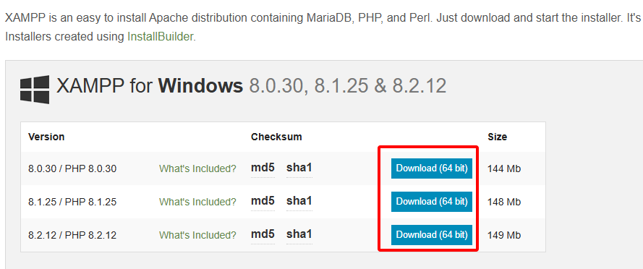
Hình 1
Lựa chọn hệ điều hành tương ứng.
Sau khi tải xong, chúng ta tiến hành mở XAMPP Control Panel.
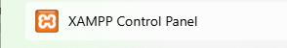
Hình 2
Khởi động Web Server: Mở ứng dụng XAMPP Control Panel, nhấn nút Start tại hai dịch vụ Apache và MySQL để kích hoạt máy chủ cục bộ và hệ quản trị cơ sở dữ liệu hoạt động ở cổng mặc định.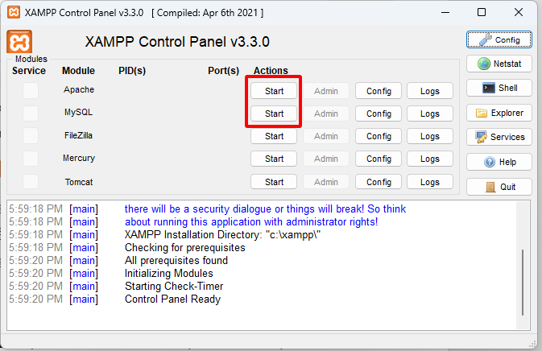
Hình 3
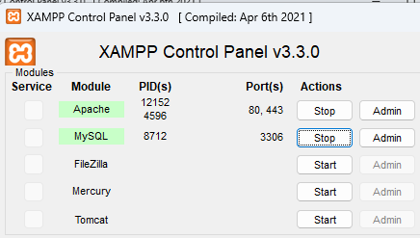
Hình 4

4.1.2. Cấu hình môi trường và import cơ sở dữ liệu trên XAMPP
Bước 1: Tạo Cơ sở dữ liệu: Truy cập trình duyệt theo đường dẫn localhost/phpmyadmin. Tại giao diện chính, chọn mục New (Mới), nhập tên cơ sở dữ liệu chính xác là dogo2hand và chọn bảng mã hiển thị tiếng Việt utf8mb4_general_ci.
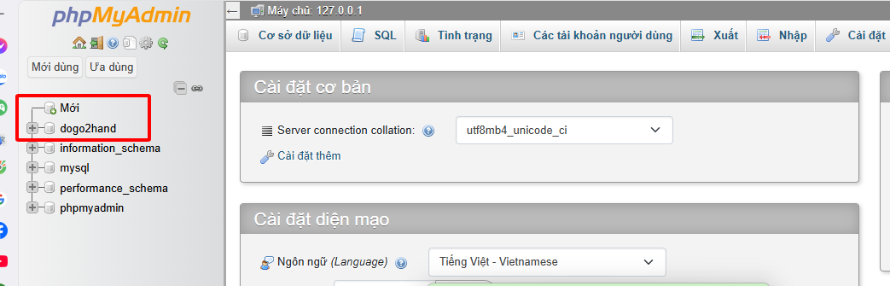
Hình 5
Bước 2: Nhập cấu trúc dữ liệu (.sql): Chọn cơ sở dữ liệu dogo2hand vừa tạo, nhấp vào thẻ Import (Nhập), bấm nút Choose File để trỏ tới tệp tin dữ liệu mẫu của dự án, sau đó nhấn Import để hệ thống tự động khởi tạo các bảng vật lý như admins và products.
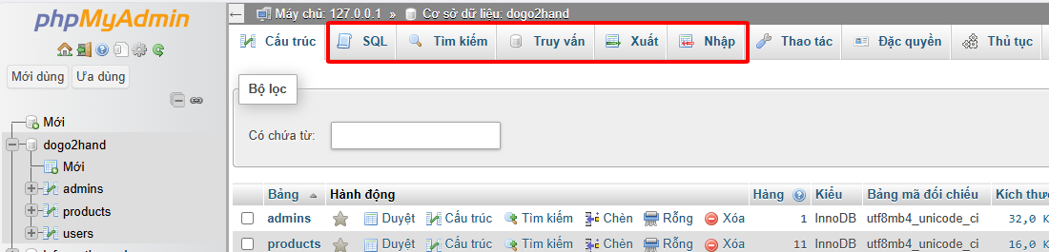
Hình 6

4.1.3. Tổ chức cấu trúc thư mục mã nguồn dự án
Có thể tham khảo kiểu cấu trúc cây thư mục dưới đây
Lưu ý nên tạo dự án trong C:\xampp\htdocs để dễ quản lý
CMD
C:\xampp\htdocs\do_go_2hand> tree /f
│ about_us.php
│ account.php (tài khoản)
│ buying_guide.php
│ cart.php (giỏ hàng)
│ checkout.php
│ config.php (tệp cấu hình kết nối cơ sở dữ liệu)
│ contact.php
│ find_store.php
│ index.php (tập tin trang chủ, quan trọng nhất)
│ look_up_orders.php
│ products.php (danh sách sản phẩm)
│ product_detail.php
│ readme.md
│ script.js (kịch bản chạy các câu lệnh)
│ style.css (thiết kế giao diện web)
│ warranty_policy.php
│
├───admin (quản lý tài khoản/đăng ký quản trị viên)
│ │ create_admin.php
│ │ dashboard.php
│ │ forgot_password.php
│ │ list_admins.php
│ │ login.php
│ │ login_process.php
│ │ logout.php
│ │
│ └───products (quản lý trang tạo/sửa/xóa sản phẩm , tồn kho)
│ add_product.php
│ delete_product.php
│ edit_product.php
│ manage_products.php
│ save_product.php
│ update_product.php
│ update_stock_ajax.php
│
├───img (nơi lưu trữ hình ảnh cho đồ án)
│
├───sql (nơi lưu trữ data dogo2hand)
│ admins.sql
│ dogo2hand.sql
│ orders.sql
│ products.sql
│ Trò chuyện của cửa hàng.mhtml
│ users.sql
│
└───users (quản lý trang đăng ký/đăng nhập/đăng xuất của người dùng)
list_users.php
login.php
login_process.php
logout.php
register.php
register_process.php

4.1.4. Cấu hình tệp tin kết nối database (config.php)
Khởi tạo kết nối đến Database: Sử dụng hàm mysqli_connect với các thông số (localhost, root, mật khẩu trống và cơ sở dữ liệu dogo2hand) để mở một đường truyền dữ liệu duy nhất từ ứng dụng PHP xuống MySQL.
Cấu hình hiển thị ngôn ngữ: Chứa lệnh thiết lập bảng mã mysqli_set_charset($conn, "utf8") giúp hệ thống hiển thị chính xác tiếng Việt có dấu cho các sản phẩm đồ gỗ mà không bị lỗi font hiển thị.
Bắt lỗi kết nối sớm: Kiểm tra trạng thái đường truyền bằng hàm mysqli_connect_error(); nếu XAMPP chưa bật MySQL hoặc sai thông số, file sẽ lập tức phát cảnh báo và dừng hệ thống để bảo vệ an toàn cho mã nguồn.
Tối ưu hóa và tái sử dụng mã nguồn (Centralized): Thay vì phải viết đi viết lại đoạn code kết nối dài dòng ở mỗi trang (như trang chủ, trang sản phẩm, trang quản trị), bạn chỉ cần viết duy nhất một lần tại đây. Khi các trang khác cần dùng dữ liệu, chúng chỉ cần gọi lại qua lệnh include "config.php".

4.2. GIAO DIỆN VÀ CHỨC NĂNG CỦA HỆ THỐNG KHI VẬN HÀNH

4.2.1. Giao diện trang chủ (index.php)
- Các tính năng:
- Hiển thị thông tin banner
- Tìm kiếm siêu thị
- Giỏ hàng
- Đăng nhập, đăng ký tài khoản
- tích hợp đồng hồ có ngày, thứ, giờ, phút giây theo thời gian thực
- thanh tìm kiếm sản phẩm
- sản phẩm nổi bật
- sản phẩm nổi bật nút cuộn về đầu trang
- Thông tin liên hệ
- Footer thông tin gian hàng, doanh nghiệp, hỗ trợ thanh toán, tra cứu thông tin đơn hàng.

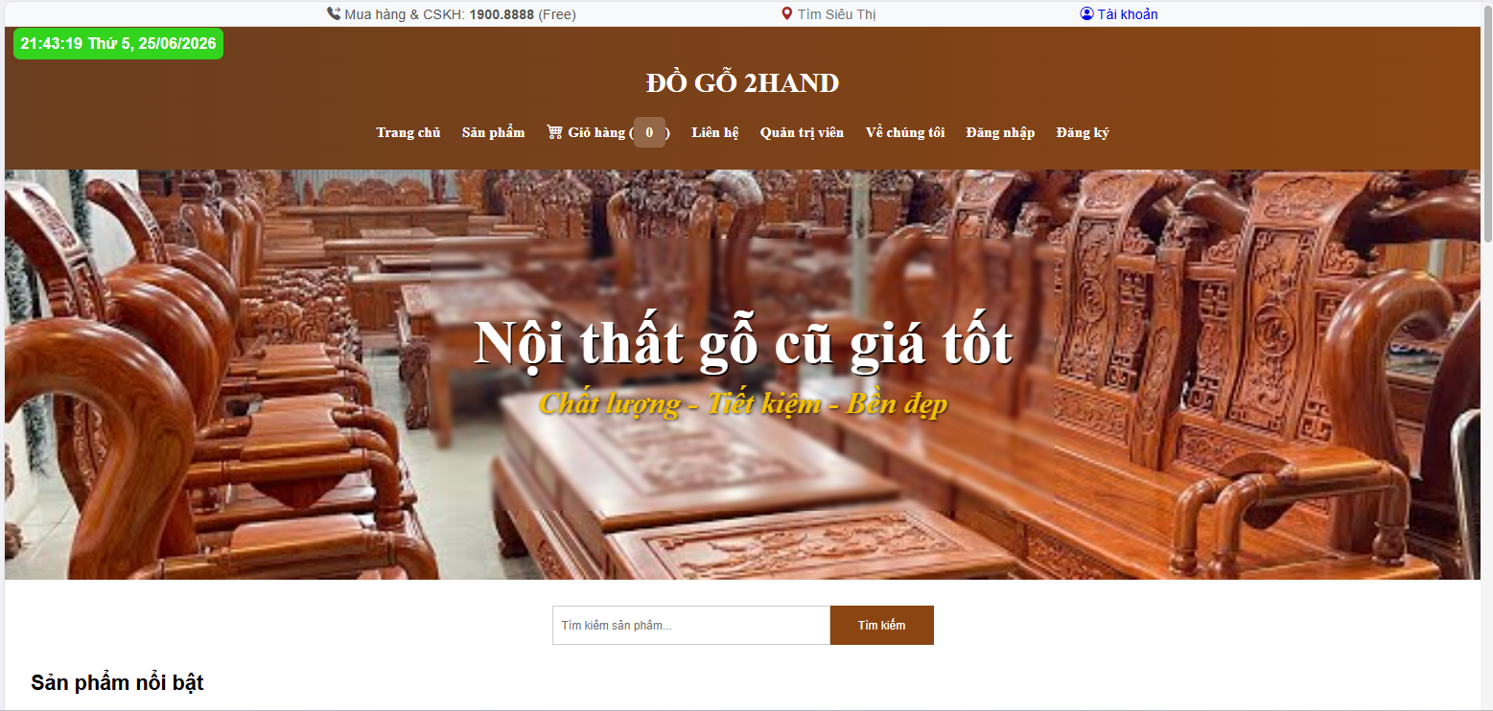
Hình 7
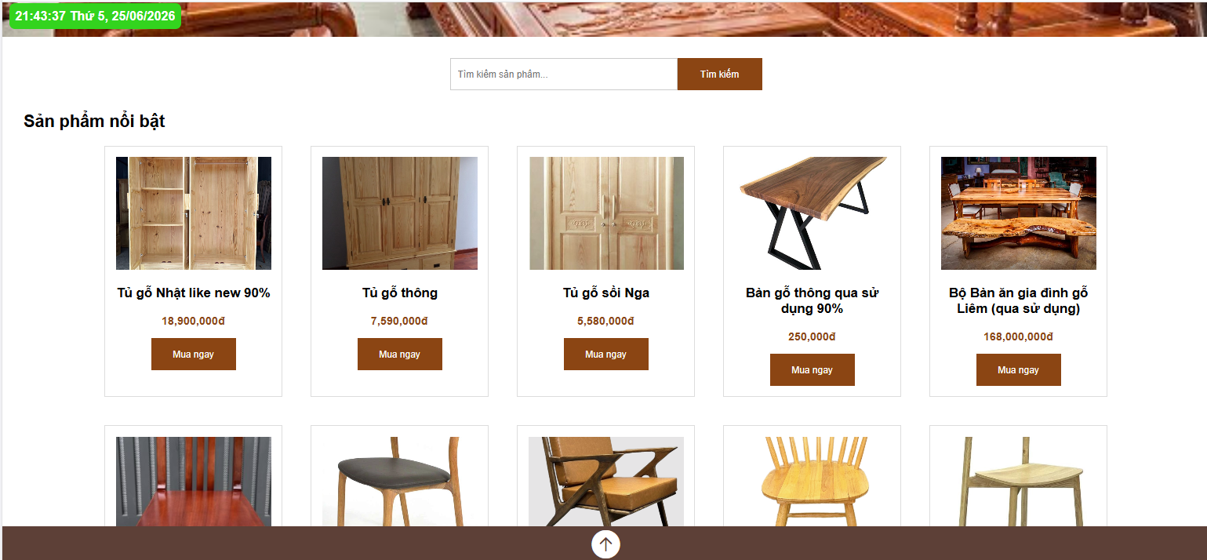
Hình 8
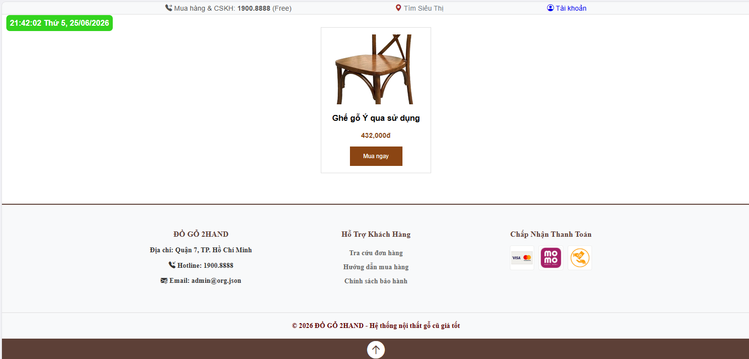

4.2.2. Giao diện danh sách sản phẩm (products.php)
- Hiển thị lưới sản phẩm bo góc bằng Bootstrap 5
- Hiệu ứng shadow khi hover
- Đồng hồ được định dạng lại gọn gàng trên top banner
- Giỏ hàng có tự động cập nhật số lượng khi người dùng ấn thêm vào giỏ hàng
- Giá tiền định dạng VNĐ
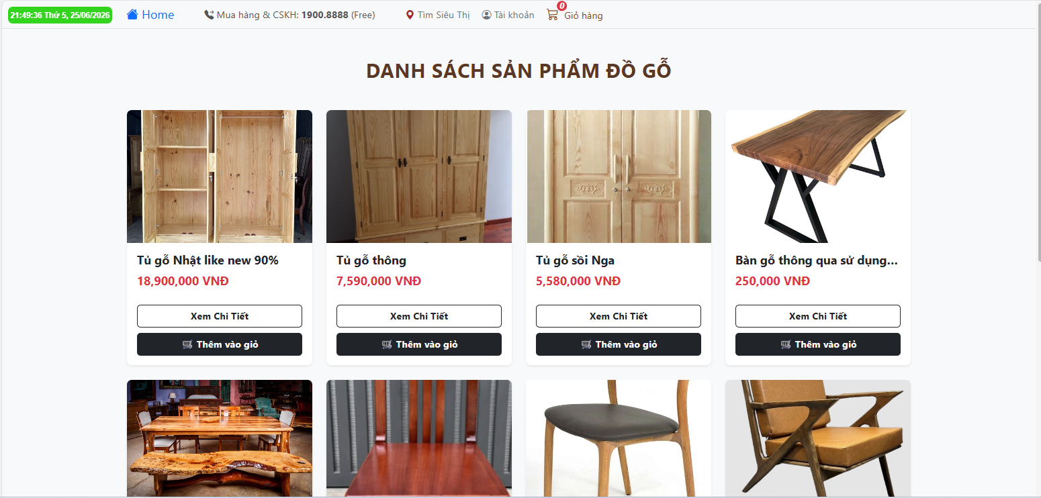
Hình 9
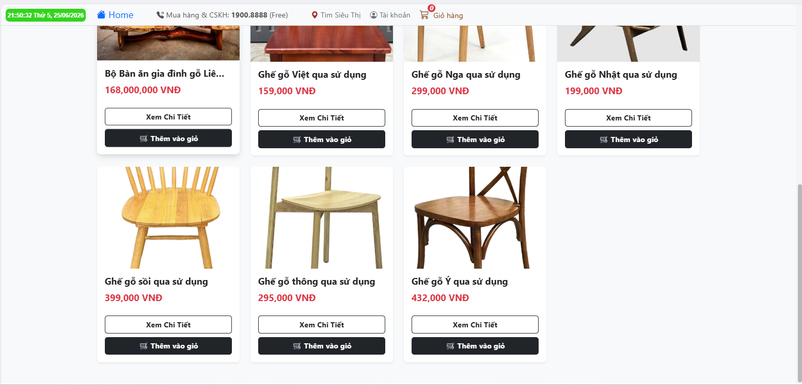
Hình 10

4.2.3. Phân hệ quản lý giỏ hàng trực tuyến (cart.php)
- Giao diện bảng giỏ hàng
- Cơ chế tính tổng tiền tự động khi thêm/bớt sản phẩm
- Kiểm tra chặn đơn hàng rác khi giỏ trống
- Nút thanh toán và nút tiếp tục mua sắm
- Tính năng tăng giảm hoặc xóa số lượng bằng bàn phím trong trang giúp người mua dễ dàng thao tác theo ý muốn mà không phải thao tác thủ công.

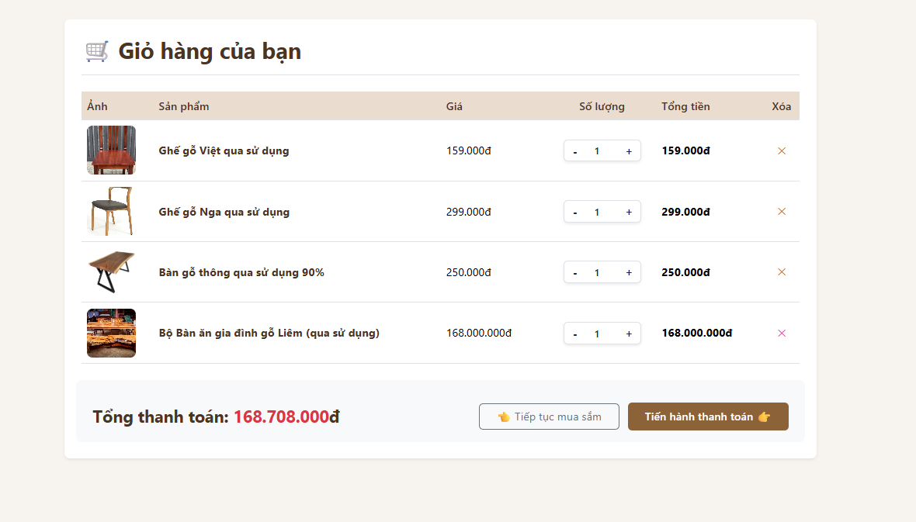
Hình 11
- Tính năng thanh toán tạo đơn hàng thành công khi người dùng ấn “Tiến hành thanh toán”
- Thời gian được cập nhật cùng thời điểm thanh toán
- Tổng tiền được tính chính xác
- Tính năng Boostrap tạo giao diện đẹp mắt
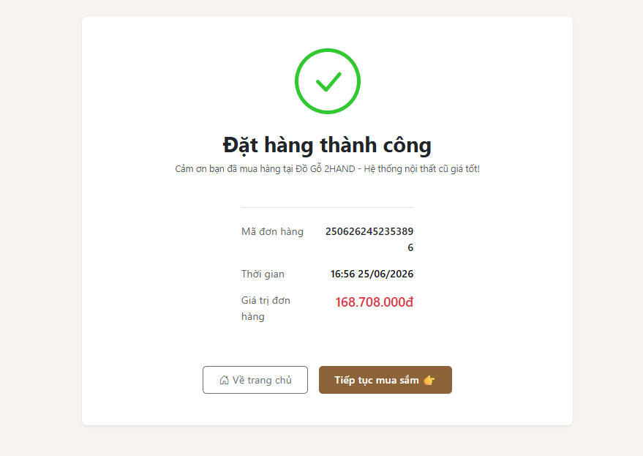
Hình 12

4.2.4. Giao diện chính sách dịch vụ (warranty_policy.php)
- Hiển thị chính sách bảo hành - đổi trả hàng
- Phối tông màu nâu gỗ chủ đạo bắt mắt

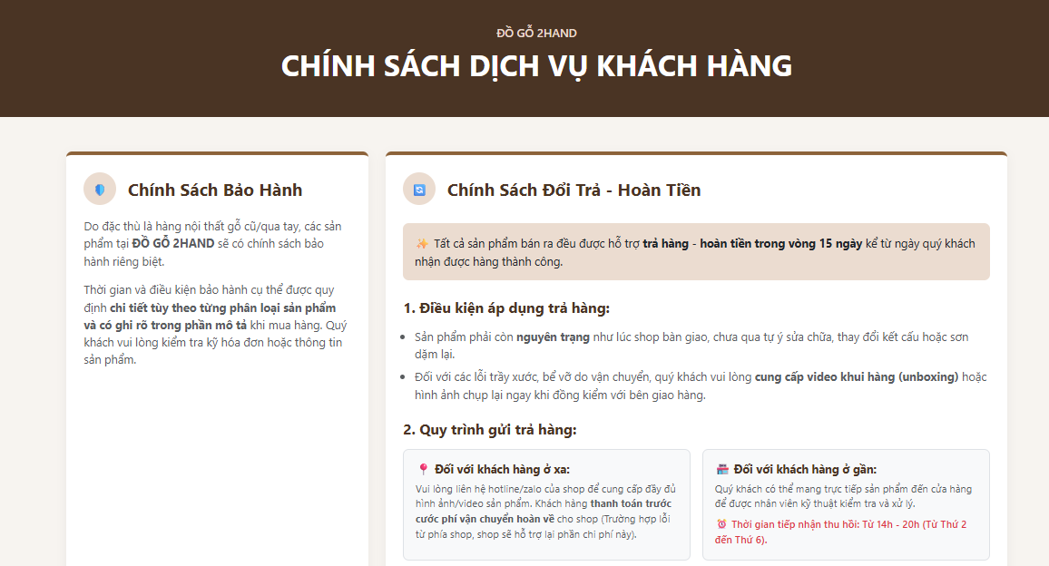
Hình 13
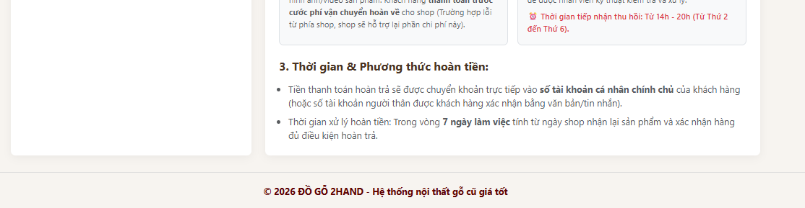
Hình 14

4.2.5. Phân hệ quản trị hệ thống (Admin, User và Dashboard)
Hệ thống User
- Đăng ký tài khoản, tính năng ẩn hiện mật khẩu
- Giao diện boostrap 5 hài hòa, hợp tone màu gỗ
- Tính năng chọn giới tính
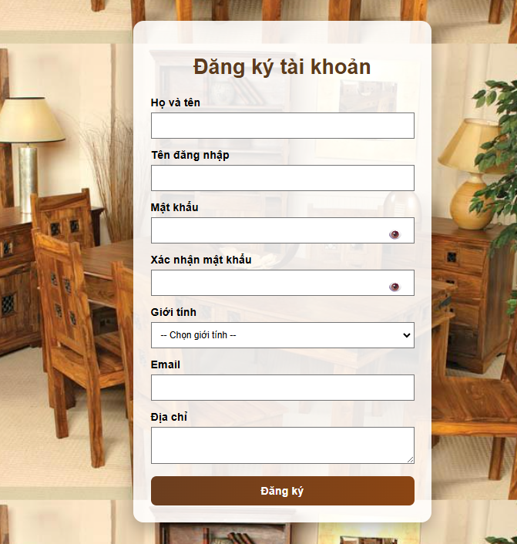
Hình 15
- Tính năng chống bỏ trống (tránh tài khoản ảo, spam)
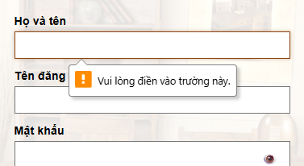
Hình 16
- Đăng nhập, tích hợp đăng ký tài khoarnn ẩn hiện mật khẩu
- Giao diện bắt mắt, dễ chịu
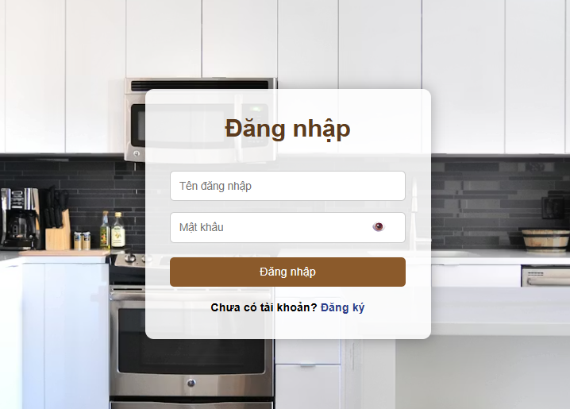
Hình 17
- Tính năng chống bỏ trống (tránh tài khoản ảo, spam)
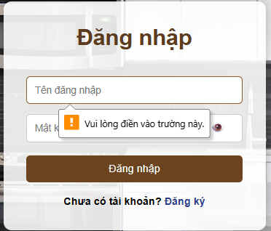
Hình 18

Hệ thống Admin
- Giao diện quản trị viên
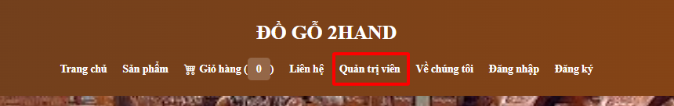
Hình 19
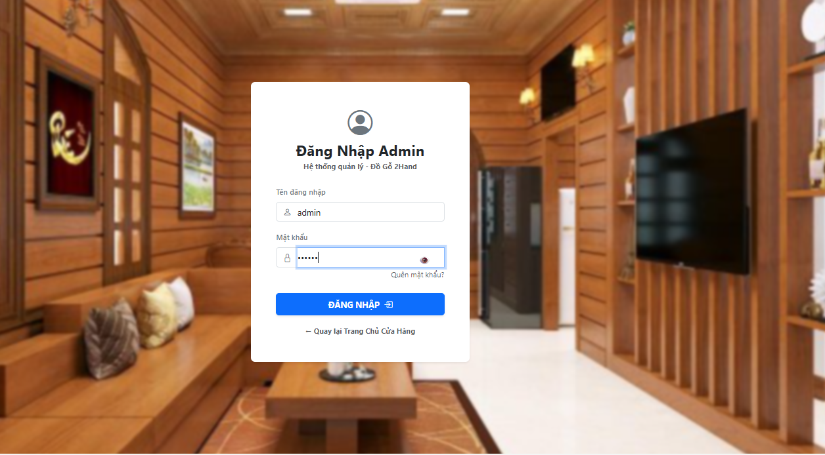
Hình 20
- Tính năng con mắt hiển thị mật khẩu khi click vào giúp người dùng dễ xem được nội dung khi nhầm lẫn
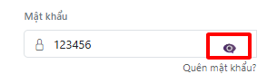
Hình 21
- Tính năng báo sai khi đăng nhập không đúng thông tin admin
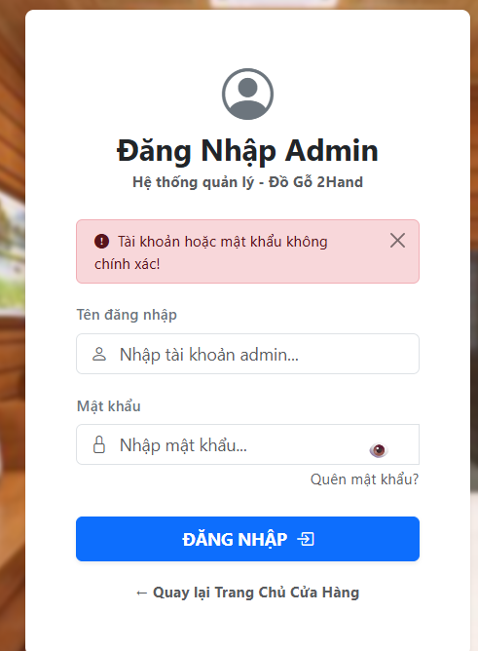
Hình 22
Hệ thống Dashboard (chỉ khi đăng nhập admin thành công bạn mới vào đây xem được nhé)
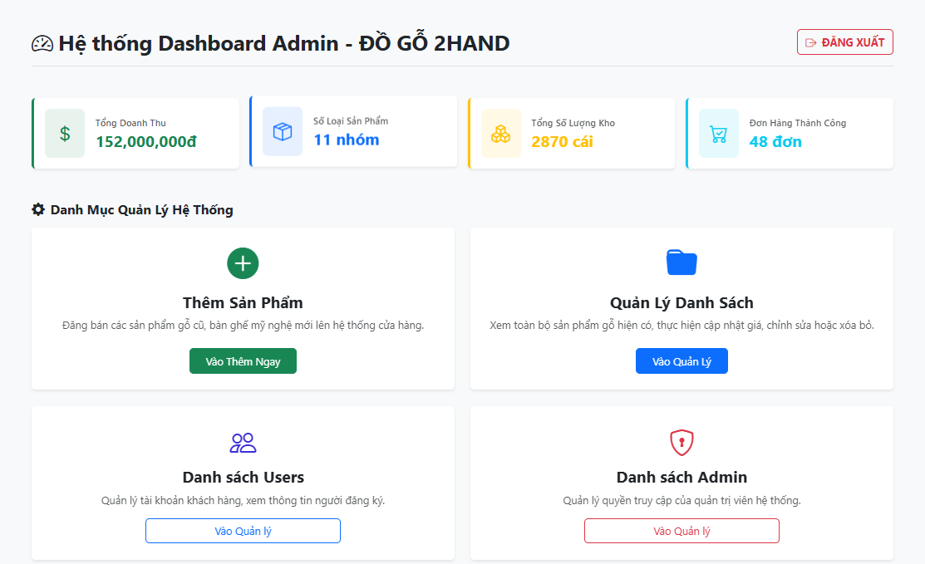
Hình 23
- Cập nhật sản phẩm (thêm/sửa/xóa và thống kê tồn kho)
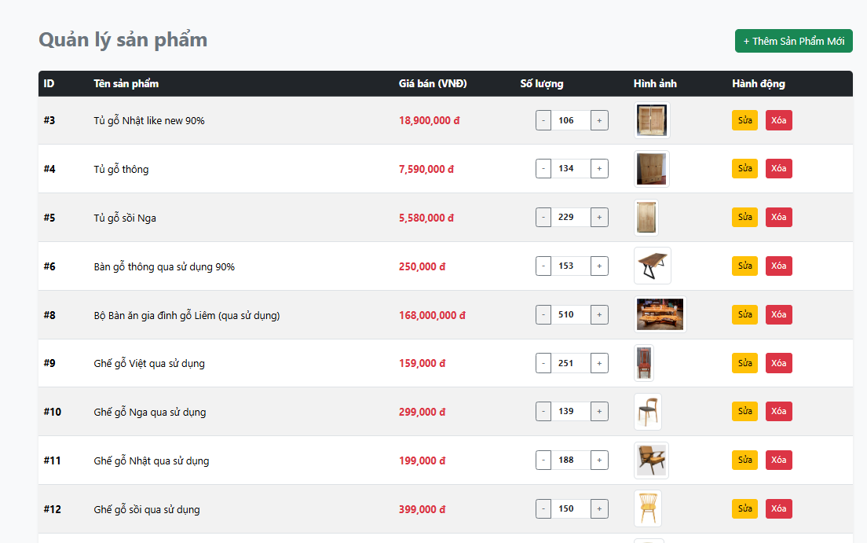
Hình 24
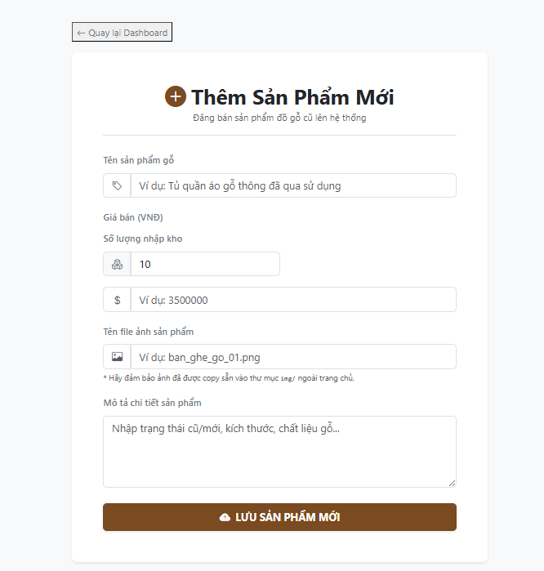
Hình 25

- Xem doanh thu bán hàng, thống kê biểu đồ
- Cảnh báo tồn kho
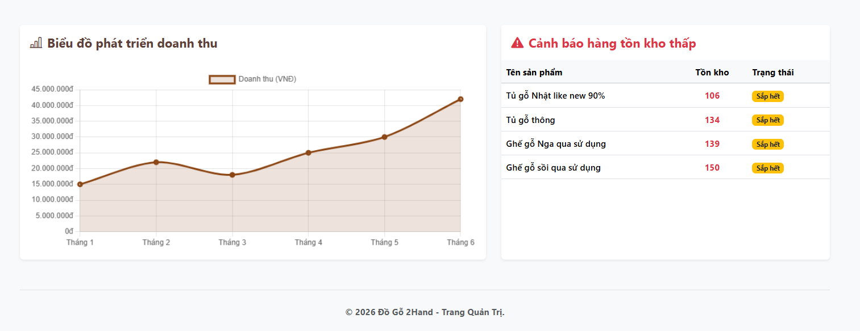
Hình 26

4.2.6. Trang liên hệ hợp tác kinh doanh contact.php
Một tính năng cần có cho doanh nghiệp bán đồ cũ, kết nối người bán, người mua sỉ, người cung cấp hàng hóa. Vẫn lấy ý tưởng tone mầu gỗ chủ đạo và giao diện đơn giản nhưng đủ các tính năng cần thiết cho một hệ thống kết nối chuyên nghiệp.
- Tính năng chặn spam thông tin trống. Mô tả: Các trường thông tin bắt buộc như Họ tên, Nội dung liên hệ đều được cấu hình thuộc tính required của HTML5 kết hợp với lớp needs-validation của Bootstrap. Nếu người dùng cố tình để trống và bấm gửi, hệ thống sẽ chặn sự kiện và hiển thị viền đỏ cảnh báo.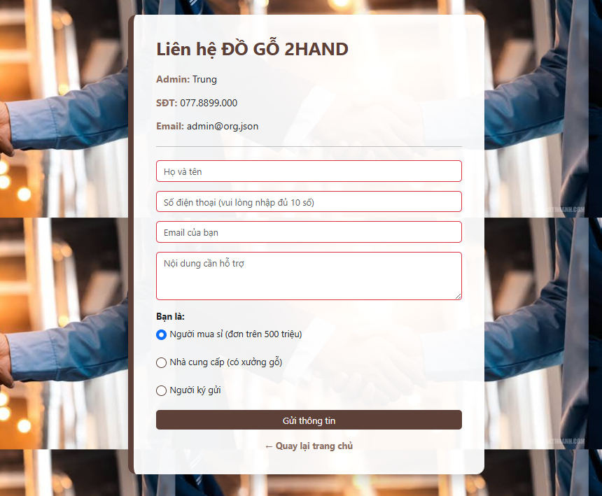
Hình 27
- Tính năng chặn spam số sai. Mô tả: Ô nhập số điện thoại được bắt sự kiện oninput bằng JavaScript để tự động xóa bỏ mọi ký tự lạ (chữ cái, khoảng trắng, ký tự đặc biệt) khi người dùng gõ, chỉ giữ lại số từ 0-9. Đồng thời sử dụng biểu thức chính quy pattern="[0-9]{10}" để đảm bảo phải nhập đúng cấu trúc 10 chữ số mới tính là hợp lệ.
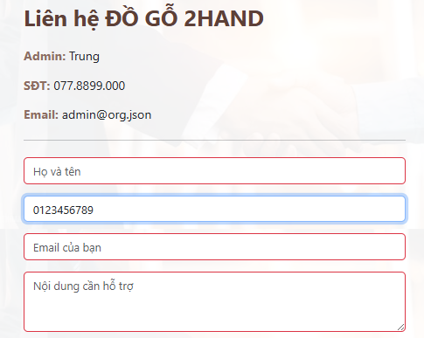
Hình 28

- Tính năng chặn spam email. Mô tả: Để ngăn chặn việc nhập email vô nghĩa nhằm mục đích spam hệ thống, thuộc tính type="email" được áp dụng. JavaScript kết hợp biểu thức chính quy (Regex) thực hiện kiểm tra ngầm, nếu thiếu ký tự @ hoặc sai định dạng tên miền (ví dụ: .com, .vn), ô nhập liệu sẽ lập tức báo đỏ báo lỗi.
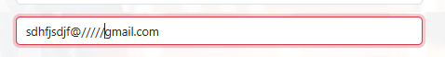
Hình 29

- Tính năng nút tròn (Radio Buttons) lựa chọn giúpp trực quan hóa thông tin. Mô tả: Biến đổi các tùy chọn hợp tác thành cụm nút tròn lựa chọn (form-check-input). Khách hàng chỉ được chọn duy nhất một vai trò phù hợp (Người cần thanh lý đồ gỗ cũ, Đại lý mua sỉ, hoặc Đối tác khác). Việc này giúp hệ thống phân loại chính xác nhu cầu để Admin dễ dàng quản lý thông tin.
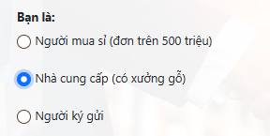
Hình 30

4.3. THỬ NGHIỆM VÀ ĐÁNH GIÁ HỆ THỐNG (TESTING)

4.3.1. Kịch bản kiểm thử (Test Cases) các chức năng cốt lõi
Quá trình thử nghiệm được tiến hành theo phương pháp Kiểm thử hộp đen (Black-box Testing) tập trung vào luồng vận hành thực tế của người dùng và tính đúng đắn của dữ liệu giữa Client (localStorage, JavaScript) và Server (PHP, MySQL).
Kịch bản 1: Thêm sản phẩm vào giỏ hàng và kiểm tra tính đồng bộ
- Mục đích: Đảm bảo khi người dùng tương tác với hệ thống, dữ liệu mặt hàng đồ gỗ cũ được lưu trữ chính xác và giao diện phản hồi ngay lập tức.
- Các bước thực hiện:
- Tại trang chủ (index.php), nhấn nút "Mua ngay" tại sản phẩm "Tủ gỗ sồi Nga".
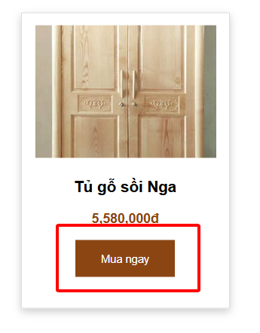
Hình 31
- Quan sát thông báo alert và số lượng hiển thị trên thanh Menu điều hướng (#cartCount).
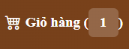
Hình 32
- Truy cập vào trang Giỏ hàng (cart.php) để kiểm tra danh sách hiển thị.

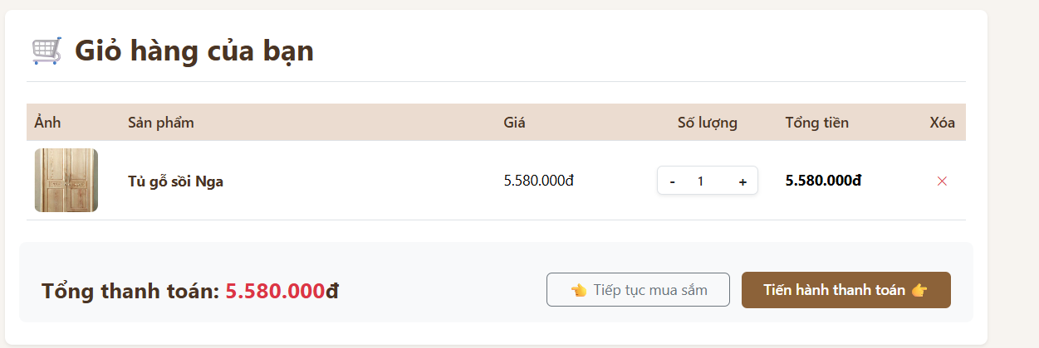
Hình 33
- Kết quả mong đợi: Hệ thống bật thông báo alert thành công. Biểu tượng giỏ hàng trên thanh điều hướng tăng từ số 0 lên số 1. Khi vào cart.php, sản phẩm xuất hiện đầy đủ ảnh thu nhỏ, tên, giá bán và thành tiền.

Trạng thái thực tế: Đạt.
Kịch bản 2: Thay đổi số lượng và tính tổng tiền tự động trên giao diện
- Mục đích: Xác chuẩn tính chính xác của hàm tính toán dòng tiền ngầm (updateTotalPrice) không qua reload trang.
- Các bước thực hiện:
- Tại bảng giỏ hàng cart.php, nhấn nút cộng + tại sản phẩm đang có.
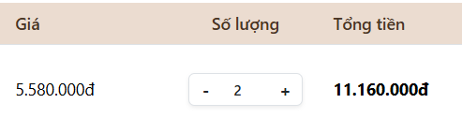
Hình 34
- Nhập trực tiếp số lượng bằng số "10" từ bàn phím vào ô input.
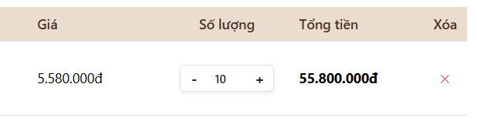
Hình 35
- Nhấn nút xóa ✕ ở cuối dòng sản phẩm.
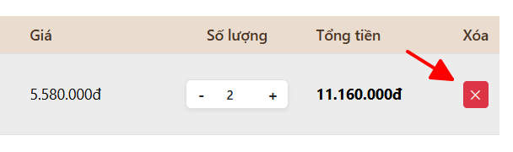
Hình 36
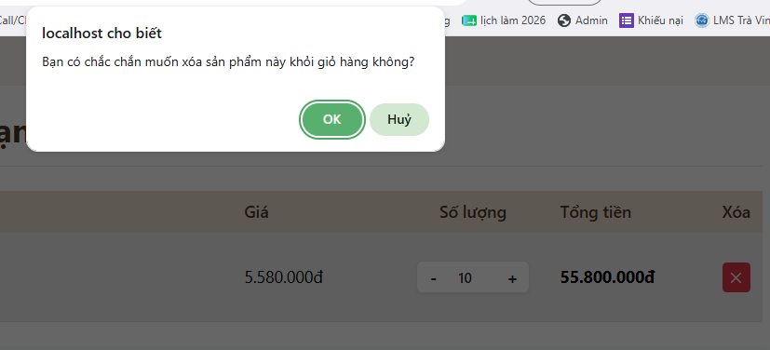
Hình 37
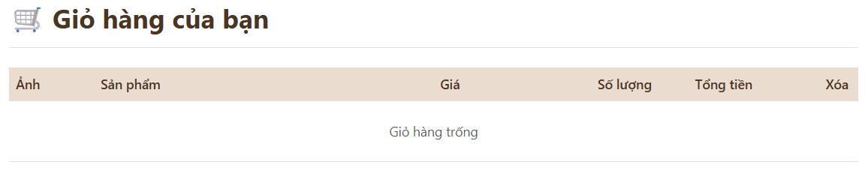
Hình 38
- Kết quả mong đợi: Khi bấm +, số lượng tăng lên 2, cột thành tiền và ô Tổng thanh toán cập nhật nhân chuỗi số chính xác theo định dạng tiền tệ VNĐ. Khi nhập số "10", hệ thống ghi nhận đúng. Khi bấm ✕ và chọn đồng ý xác nhận, sản phẩm bị loại bỏ khỏi cấu trúc bảng, màn hình hiển thị thông báo "Giỏ hàng trống".
Trạng thái thực tế: Đạt.
Kịch bản 3: Chặn đặt đơn hàng rác và điều hướng an toàn khi giỏ hàng trống
- Mục đích: Đảm bảo tính toàn vẹn dữ liệu, không sinh đơn hàng ảo trống lên máy chủ.
- Các bước thực hiện:
  - Khi chưa mua bất kỳ sản phẩm nào (giỏ hàng trống), cố tình truy cập vào trang cart.php.
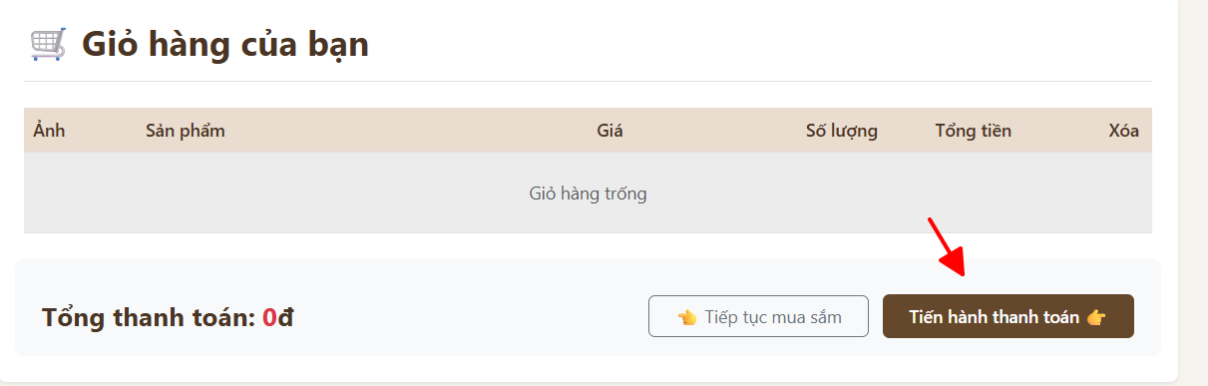
Hình 39

  - Nhấp chuột vào nút "Tiến hành thanh toán 👉".
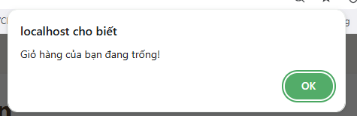
Hình 40
- Kết quả mong đợi: Hàm checkout(event) kích hoạt lệnh event.preventDefault() để chặn hành vi chuyển hướng form. Trình duyệt hiển thị cảnh báo "Giỏ hàng của bạn đang trống!" và giữ chân người dùng lại trang hiện tại.
Trạng thái thực tế: Đạt.
Kịch bản 4: Xử lý hoàn tất đặt hàng thành công và dọn dẹp bộ nhớ tạm
- Mục đích: Xác minh chu trình đóng đơn, sinh mã tra cứu tự động và làm sạch bộ nhớ localStorage sau khi mua thành công.
- Các bước thực hiện:
- Thực hiện quy trình đặt hàng thành công để hệ thống chuyển hướng sang tệp xác nhận.
- Kiểm tra thông tin hiển thị tại trang xác nhận: Mã đơn hàng, Thời gian và Giá trị đơn hàng.
- Nhấp chọn nút "Tiếp tục mua sắm 👉".
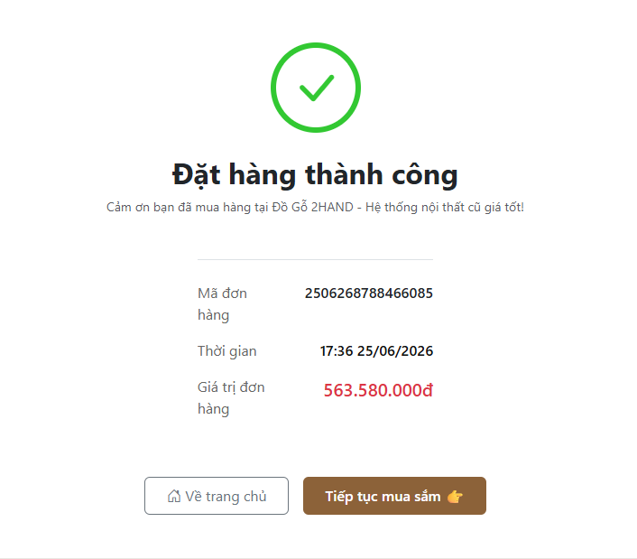
Hình 41
- Kết quả mong đợi: Trang xác nhận tự động tạo Mã đơn hàng ngẫu nhiên (16 ký tự số) và hiển thị đúng tổng tiền tương ứng. Khi nhấn nút tiếp tục, hàm clearCartAndGoBack() dọn sạch mảng cart trong bộ nhớ, xóa bỏ key cart ra khỏi localStorage của trình duyệt và đưa người dùng về lại trang sản phẩm an toàn.
Trạng thái thực tế: Đạt.
Kịch bản 5: Chuyển hướng các phân hệ đang nâng cấp, bảo trì hệ thống
- Mục đích: Kiểm tra trải nghiệm người dùng (UX) khi truy cập các tính năng chưa hoàn thiện.
- Các bước thực hiện:
- Nhấp chọn mục "Tài khoản" trên thanh banner trên cùng hoặc bấm mục "Tra cứu đơn hàng" dưới chân trang.
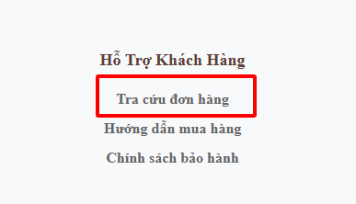
Hình 42
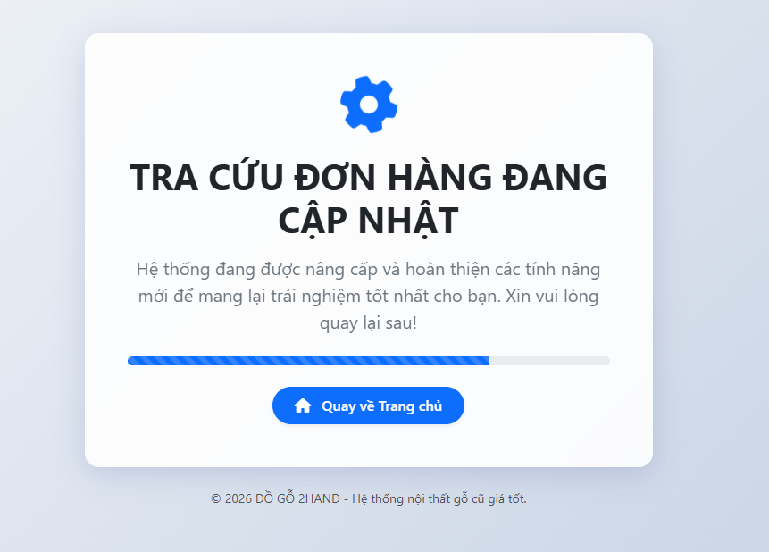
Hình 43
- Kết quả mong đợi: Hệ thống chuyển hướng mượt mà đến các trang thông báo giao diện chuyên nghiệp có thanh tiến trình động (progress-bar-animated), thông báo rõ lý do hệ thống nâng cấp và cung cấp sẵn nút định tuyến "Quay về Trang chủ".
Trạng thái thực tế: Đạt.
4.3.2. Đánh giá tính Responsive (Đa màn hình) của giao diện
Hệ thống Website Đồ Gỗ 2Hand được xây dựng dựa trên sự kết hợp giữa khung định dạng phong cách thuần style.css và hệ thống thư viện Responsive linh hoạt của Bootstrap 5. Qua thực tế triển khai thử nghiệm trên công cụ Chrome DevTools mô phỏng đa thiết bị, tính Responsive của hệ thống được đánh giá chi tiết như sau:

- Giao diện trên màn hình Máy tính (Desktop / Laptop $≥$ 1024px)
- Bố cục không gian: Đạt độ hiển thị tối ưu nhất. Thanh tiện ích trên cùng (top-banner) trải phẳng theo chiều ngang để hiển thị song song hotline, cửa hàng và tài khoản.
- Hiển thị khối: Thanh điều hướng (nav) trải dài cân đối. Khối biểu ngữ chính (banner-box) hiển thị chữ kích thước lớn (70px cho tiêu đề và 35px cho mô tả phụ) cực kỳ sắc nét trên nền ảnh phủ mờ. Danh sách sản phẩm nổi bật tự động phân bổ đều theo mô hình lưới 4 cột cố định, các thẻ card được bo góc 8px và đổ bóng nhẹ tạo chiều sâu thẩm mỹ rất tốt.
- Giao diện trên màn hình Máy tính bảng (Tablet từ 768px đến dưới 1024px)
- Cơ chế co giãn tự động: Hệ thống lưới Bootstrap thông minh phát huy tác dụng. Khi chiều rộng màn hình thu hẹp, danh sách sản phẩm nổi bật từ cấu trúc 4 cột tự động dồn dịch về dạng lưới 2 cột hoặc 3 cột tùy kích thước để hình ảnh không bị bóp méo hay đè lên nhau.
- Độ mượt mà: Thanh điều hướng (nav) áp dụng thuộc tính flex-wrap: wrap, cho phép các nút bấm tự động xuống dòng một cách tự nhiên khi không gian chiều ngang bị giới hạn, ngăn chặn hoàn toàn lỗi tràn khung chữ. Các bảng hiển thị dữ liệu lớn như bảng giỏ hàng được bọc trong thẻ table-responsive, tự động kích hoạt thanh cuộn vuốt ngang riêng biệt cho bảng mà không làm hỏng layout chung của toàn bộ trang web.
- Giao diện trên màn hình Điện thoại di động (Mobile < 768px)
- Tối ưu hóa không gian hiển thị hẹp: Trên màn hình di động, toàn bộ các cấu trúc phức tạp đều được đưa về hiển thị dạng khối dọc đơn nhất (1 cột). Tiêu đề banner lớn tự động giảm tỷ lệ kích thước chữ để vừa vặn với chiều rộng màn hình điện thoại.
- Trải nghiệm vuốt chạm (UI/UX): Khối tìm kiếm sản phẩm và các nút bấm "Mua ngay", "Tiến hành thanh toán 👉" tự động giãn rộng ra, tăng diện tích tiếp xúc giúp người dùng dùng ngón tay thao tác dễ dàng. Các khoảng cách lề (margin, padding) được thu nhỏ lại để ưu tiên không gian cho thông tin sản phẩm. Nút cuộn về đầu trang cố định ở góc dưới cùng màn hình (#backToTopBtn) hoạt động chính xác, hỗ trợ người dùng cuộn ngược lên đỉnh trang chỉ với một chạm mà không cần vuốt màn hình nhiều lần.

CHƯƠNG 5: KẾT LUẬN VÀ HƯỚNG PHÁT TRIỂN

5.1. KẾT LUẬN
Qua quá trình cài đặt, triển khai thực tế trên môi trường localhost và tiến hành các kịch bản kiểm thử nghiêm ngặt, website "ĐỒ GỖ 2HAND" đã chứng minh được tính ổn định cao, tốc độ phản hồi tính toán giỏ hàng bằng Javascript tức thì, giao diện hiển thị đồng bộ tông màu nâu gỗ sang trọng, hiện đại và tương thích tốt trên đa dạng các loại thiết bị màn hình từ máy tính đến điện thoại di động. Hệ thống hoàn toàn đáp ứng tốt các yêu cầu đặt ra ban đầu của bài toán kinh doanh.

5.1.1. Các kết quả đã đạt được
- Xây dựng được website bán hàng đồ gỗ qua sử dụng với giao diện bắt mắt, tông màu đồng điệu
- Thiết kế giỏ hàng, logic thanh toán hợp lý
- Dễ dàng thao tác với người dùng mới, tính năng đơn giản nhưng rất đầy đủ yêu cầu của một website bán hàng thương mại.
- Trang quản trị xem được doanh số, thu nhập, đơn hàng, quản lý tồn kho, thêm sửa/xóa sản phẩm
- Hệ thống mật khẩu của khách hàng và admin được mã hóa 1 chiều đảm bảo tính an toàn tuyệt đối nếu hệ thống bị xâm nhập trái phép

5.1.2. Những hạn chế còn tồn tại
- Hệ thống chưa cung cấp được hướng thanh toán bên thứ ba như ví điện tử hay ngân hàng được.
- Giao diện còn khá đơn giản, chưa truyền tải đủ các thông tin thuyết phục người mua như công bố doanh nghiệp hay chi tiết sản phẩm
- Trình theo dõi đơn hàng chưa được tích hợp là một khó khăn lớn với sinh viên
- Chưa tích hợp các tính năng yêu thích sản phẩm, thành viên kim cương, giảm giá sản phẩ, …

5.2. HƯỚNG PHÁT TRIỂN TƯƠNG LAI

5.2.1. Tối ưu hóa hệ thống và nâng cao trải nghiệm người dùng (UX/UI)
- Tích hợp thêm hệ thống tìm kiếm cửa hàng/ sản phẩm
- Tạo thêm nhiều danh mục sản phẩm, hàng hóa đa dạng và Chương trình khuyến mãi giảm giá, …

5.2.2. Nâng cấp công nghệ và bảo mật phía Back-end
- Tăng cường bảo mật với hệ thống quên mật khẩu, câu hỏi bảo mật hoặc OTP từ mail/Số điện thoại để xác minh Users/Admin

5.2.3. Triển khai thực tế và tích hợp dịch vụ bên thứ ba
- Tích hợp tiện ích thanh toán đa dạng
- Cập nhật tình trạng và trình theo dõi đơn hàng theo thời gian thực

TÀI LIỆU THAM KHẢO

I. Tiếng Việt (Sách giáo trình và Tài liệu học thuật)
Nguyễn Văn Ba (2018), Phân tích và thiết kế hệ thống thông tin, Nhà xuất bản Đại học Quốc gia Hà Nội.
Trần Tiến Dũng (2021), Giáo trình Lập trình Web với PHP và MySQL, Nhà xuất bản Giáo dục Việt Nam.
Đoàn Văn Ban (2019), Hệ quản trị cơ sở dữ liệu, Nhà xuất bản Khoa học và Kỹ thuật.
Khoa Công nghệ Thông tin - Trường Kỹ thuật và Công nghệ (2025), Hướng dẫn thực hiện và trình bày báo cáo Thực tập đồ án chuyên ngành, Tài liệu lưu hành nội bộ.

II. Tiếng Anh (Công nghệ và Thư viện phát triển)
Nixon, R. (2021), Learning PHP, MySQL & JavaScript: With jQuery, CSS & HTML5, O'Reilly Media, 6th Edition.
Duckett, J. (2014), Web Design with HTML, CSS, JavaScript and jQuery Set, Wiley.
Spurlock, J. (2013), Bootstrap: Responsive Web Development, O'Reilly Media.

III. Nguồn tài nguyên Internet (Tài liệu kỹ thuật trực tuyến)
PHP Group, PHP: Hypertext Preprocessor Documentation, truy cập ngày 15/04/2026 tại địa chỉ: https://www.php.net/docs.php
Oracle Corporation, MySQL Reference Manual, truy cập ngày 18/04/2026 tại địa chỉ: https://dev.mysql.com/doc/
W3Schools, HTML5 / CSS3 / JavaScript Web Development Tutorials, truy cập ngày 20/04/2026 tại địa chỉ: https://www.w3schools.com
Bootstrap Team, Bootstrap v5.3.3 Documentation, truy cập ngày 22/04/2026 tại địa chỉ: https://getbootstrap.com/docs/5.3/
Apache Friends, XAMPP Apache + MariaDB + PHP + Perl Distribution, truy cập ngày 25/04/2026 tại địa chỉ: https://www.apachefriends.org
phpMyAdmin Development Team, phpMyAdmin Documentation, truy cập ngày 25/04/2026 tại địa chỉ: https://www.phpmyadmin.net/docs/

PHỤ LỤC
Link mã nguồn tại github: https://github.com/trungnt2026/Used-wooden-furniture-business hoặc https://bom.so/AdoFoE
Link Google drive: https://drive.google.com/drive/u/0/folders/1aE3mSYRtOmdNHxgViADANIo8cbI3VzgH hoặc https://bom.so/WWZyaK
Link video youtube giới thiệu website: https://bom.so/f7EzpK hoặc https://youtu.be/El-XGiddEwc?si=A59fKp3JnZ_N2u8h

THÔNG TIN NGƯỜI THỰC HIỆN
Sinh viên thực hiện: Nguyễn Thành Trung
Mã sinh viên: 170122293
Lớp: DX22TT8016
Số điện thoại/Zalo: 0816.221.299
Email: 170122293@rdi.edu.vn
Đại học Trà Vinh.

